2020省考押题预测模考第3季
第一部分 客观题
一、单选题（本大题共130小题，第1-20题0.7分，第21-40题0.8分，第41-60题0.7分，第61-130题0.8分，共计100分）
1. (2019全国)关于我国对行政机关的监督制度，下列说法错误的是：
A. 人民法院可以审查行政规章等抽象行政行为是否合法
B. 视察是人大和政协都具有的监督政府的方式之一
C. 国家权力机关有权罢免其选举或任命的政府机关工作人员的职务
D. 对行政机关的外部监督包括国家机关与国家组织监督、政党监督和社会监督

2. (2019全国)下列古代治国思想与有关人物对应错误的是：
A. 治大国若烹小鲜——齐恒公
B. 用异国才——李斯
C. 隆礼尊贤而王——荀子
D. 唯才是举——曹操

3. (2019全国)下列与我国宪法有关的说法错误的是（ ）。
A. 我国现行宪法颁布于1982年
B. 对国旗、国歌、首都进行了规定
C. 1993年首次将“一国两制”写入宪法
D. 依法服兵役和参加民兵组织是我国公民的基本义务

4. (2019全国)关于不当得利，下列说法正确的是（ ）。
A. 甲投资建造电影院，旁边乙的房屋价值剧增，乙获得的利益属于不当得利
B. 不当得利是一种物权，因此不适用诉讼时效
C. 甲明知乙返还的欠款是其盗窃所得，仍然接受，甲收到的还款属于不当得利
D. 不当得利中，受益人获得的利益限于财产利益

5. (2019全国)下列不属于农村基层组织的是：
A. 村民小组
B. 全国农业技术推广服务中心
C. 农民专业合作社
D. 村民委员会

6. (2019全国)下列哪项与古代监察制度无关？（ ）
A. 清朝设置的都察院
B. 宋代设置的枢密使
C. 唐代设置的谏官
D. 秦朝设置的御史大夫

7. (2019全国)下列我国重大科技成果，按时间先后排列正确的是( )。①中国发射世界首颗量子科学实验卫星——墨子号②上海建成世界第一条商业化运营的磁浮列车示范线并运行成功③“嫦娥一号”探测器从西昌卫星发射中心由“长征三号甲”运载火箭成功发射④“蛟龙号”潜水器在西太平洋下潜至7020米深度，创造世界作业型载人深潜的新记录
A. ③②④①
B. ②①③④
C. ③②①④
D. ②③④①

8. (2019全国)下列与建筑有关的说法错误的是（ ）。
A. 住宅日照标准以春分日为日照标准日
B. 波浪形厅棚一般适用于音乐厅或录音棚
C. 高层民用建筑指十层及十层以上的住宅建筑
D. 住宅的建筑面积一般大于使用面积

9. (2019全国)下列著作与其学科属性对应正确的是（ ）。
A. 《齐民要术》——地理学
B. 《神农本草经》——农学
C. 《武经总要》——军事学
D. 《天工开物》——天文学

10. (2019全国)《百年孤独》的作者___①_____曾经透露，是___②_____使他对成为一名作家有了信心和兴趣。他说:“当我十七岁第一次读到___③_____的时候，我发现自己会成为一个作家。我看到主人公格里高尔·萨姆沙一天早晨醒来时变成了一个偌大的甲虫，于是想到:‘我以前不知道可以这样写。 如果能这样的话，我还是喜欢写作的。’”文中①②③依次是（ ）。
A. 马尔克斯 卡夫卡 《变形记》
B. 马尔克斯 贝克特 《套中人》
C. 海明威 马克·吐温 《变形记》
D. 海明威 契诃夫 《套中人》

11. (2019全国)下列与人类有关的说法不正确的是（ ）。
A. 尼安德特人化石最早发现于德国
B. 直立人出现时间早于能人
C. 高加索人种主要分布在欧亚大陆
D. 人类属于哺乳纲的灵长目动物

12. (2019全国)下列与“流水落花春去也，天上人间”有关的说法正确的是( )。
A. 水能够流动是因为重力势能转化成了动能
B. 词作者是南宋著名女词人
C. 植物落花是为了减少水分的蒸发流失
D. “春去”后的第一个节气是夏至

13. (2019全国)某小学要举办一个关于火山喷发的图片展览，下列哪个景点的照片最不应该出现在展览上？
A. 青海湖
B. 五大连池
C. 富士山
D. 长白山

14. (2019全国)关于热带农作物，下列说法错误的是( )。
A. 香蕉富含钾元素
B. 橡胶是重要的工业原料
C. 可可属于含酒精饮料
D. 油棕属于棕榈科，主要产出棕榈油

15. (2019全国)关于我国三大平原，下列说法错误的是（ ）。
A. 东北平原是我国面积最大的平原
B. 华北平原的主要河流包括黄河、海河等
C. 岳阳楼和黄鹤楼均位于长江中下游平原
D. 华北平原是我国大豆的主要产区

16. (2019全国)下列做法不包含酸碱中和反应的是（ ）。
A. 皮蛋蘸食醋食用会更加美味
B. 被蚊子叮咬后涂抹肥皂水
C. 服用复方氢氧化铝片治疗胃病
D. 利用白醋除去水壶中的水垢

17. (2019全国)关于抗生素，下列说法错误的是（ ）。
A. 微生物发酵法是其生产方法之一
B. 主要用于治疗病毒感染导致的疾病
C. 青霉素是最早被发现的抗生素
D. 链霉素可以有效治疗结核类疾病

18. (2019全国)下列物质的含量会影响空气质量指数的是( )。
A. 臭氧
B. 二氧化碳
C. 氮气
D. 稀有气体

19. (2019全国)输入设备是指向计算机输入数据和信息的设备，下列属于输入设备的是( )。
A. 网络打印机
B. 游戏手柄
C. 蓝牙音箱
D. 显示器

20. (2019全国)下列与火灾有关的说法正确的是（ ）。
A. 夜间煤气泄漏时应立即开灯检查
B. 油锅着火时应当迅速用自来水扑灭
C. 二氧化碳灭火器适用于图书档案灭火
D. 火灾发生时要利用正常工作的电梯逃生

21. 要对得起批评家这三个字，不能________，至少要能指出一些普通人看不见想不到的东西，过度解读是一个开始，但是不是结果，解读的有营养有启发有生产性才是结果。
填入画横线部分最恰当的一项是：
A. 人云亦云
B. 随波逐流
C. 唯命是从
D. 标新立异

22. 在广受关注的经济战和金融战中，俄罗斯的发展短板暴露无遗，但在另一个隐蔽、无形，且贯穿于各种对抗之中的宣传战场上，俄罗斯的表现________。
填入横线部分最恰当的一项是：
A. 可圈可点
B. 可歌可泣
C. 一枝独秀
D. 锋芒毕露

23. 任何一个时代的文艺，只有同国家和民族紧紧维系、________，才能发出振聋发聩的声音。离开火热的社会实践，在恢宏的时代主旋律之外茕茕孑立、喃喃自语，只能被时代淘汰。关在象牙塔里是不会有持久的文艺灵感和创作激情的。
填入横线部分最恰当的一项是：
A. 同舟共济
B. 一脉相承
C. 患难与共
D. 休戚与共

24. 在云贵川陕的高山峡谷的每一寸铁路上，都留下他们的足迹，在隧道和桥梁上都有他们的身影，在千里沙漠的风沙带上有他们奋斗的脚步。他们________着沉重的工作，却拿着仅有三四千元的工资，有的工种才拿两千多点。他们有牢骚，但坚决执行上级的命令，他们有怨言，但坚决________地完成领导交给的每一项工作，因为他们是军事化管理，他们有严密的组织，有铁一样的纪律。
依次填入画横线部分最恰当的一项是：
A. 担负 一丝不苟
B. 负担 千篇一律
C. 分配 一成不变
D. 分派 一丝不紊

25. 虽说色彩无穷，但等级的划分却相当________。原色为尊，间色为卑，尊卑有序，不可逾越。以色彩昭示的等级差异________至社会生活的各个领域，服饰颜色更是具有严格的阶级属性。《礼记》说：“衣正色，裳闲色。”已经说明正色是主色，象征高贵，闲色（间色）只能用于非正式场合。
依次填入画横线部分最恰当的一项是：
A. 严密 滋生
B. 严明 蔓延
C. 森严 渗透
D. 庄严 沿袭

26. 画家为了摆脱俗世的________来到深山，一路沉醉于绝美的春光和秀丽的风景。到达落脚的旅宿后，或主动或被动地卷入了当地人的生活，形形色色的人物命运和各种离奇的故事让画家在“非人情”的世界流连忘返。一环扣一环的故事情节中充满了夏目漱石关于艺术论、美学观和东西方文学的深刻见解。这既可以说是一本精彩绝伦的小说，也可以说是一本辞藻华丽的游记散文，更可以说是一部充满了________的艺术论著。
依次填入画横线部分最恰当的一项是：
A. 叨扰 真才实学
B. 羁绊 真知灼见
C. 烦扰 远见卓识
D. 牵绊 深谋远虑

27. 本书所收录的信件，是“在茫茫的书信海洋中”，以十分挑剔甚至可以说是十分________的眼光精挑细选出来的。《见字如面》节目总导演、本书主编关正文先生在序言中说：“我们选信的标准，就是它值得被更多人看到。在我们看来，所谓值得，就是指能够启发受众的深度认知、________独立思考、带来丰富体验。”
依次填入画横线部分最恰当的一项是：
A. 严格 引领
B. 严苛 创造
C. 苛刻 激发
D. 严谨 引发

28. 中国是世界上唯一保持下来完整历史文化的文明古国，在上下五千年的岁月长河中，曾有过农业文明时代________的灿烂辉煌，也有过向近代工业文明转型时期几近亡国的________，更有二十一世纪和平崛起的震撼与惊叹……大国崛起的奥秘何在？是谁创造了中华文明又一次浴火重生的奇迹？
依次填入画横线部分最恰当的一项是：
A. 无与伦比 屈辱
B. 独一无二 屈服
C. 无法复制 屈从
D. 登峰造极 耻辱

29. 小事小节，看起来________，因而常常被人们忽略。但西方有一句著名的谚语：“一个钉子能毁灭一个王国。”一个小小的缺失可能毁掉一件伟大的作品，对细微琐事的不注意可能造成最终的________。祸患常积于忽微。工作中，一些好的政策之所以会倒在“最后一公里”，既是由于有的党员干部全心全意为民服务的意识不到位，更是因为对“忽微”没有给予足够重视。
依次填入画横线部分最恰当的一项是：
A. 不值一提 故态复萌
B. 不足挂齿 积习难改
C. 微不足道 积重难返
D. 司空见惯 腹心之患

30. 在一些乐评人看来，这部协奏曲还有一个不太好的倾向，那就是喜欢对主题进行简单的重复，来代替真正的发展。这样缺乏艺术创意的处理，有时候确实让人颇感________，毕竟1876年的德沃夏克绝对算得上是________、老到的作曲家了，之前的五部交响曲就是最好的证明。
依次填入横线部分最恰当的一项是：
A. 意外 耿直
B. 诧异 资深
C. 惊讶 世故
D. 愤懑 干练

31. 《三国演义》讲的是汉朝故事。那是武将们的黄金时代，描写了中华民族武功最盛时期的英雄事迹。东汉末年，天下大乱，群雄并起，有袁绍这样的贵族，曹操这样的权臣，刘备这样的枭雄，诸葛亮这样的谋士，关羽这样的儒将，张飞这样的猛人，各种谋略、厮杀、英勇、忠诚、情义、悲壮……________。小说文字也保留了古朴的文言风格，让人会想起那个________的时代。
依次填入横线部分最恰当的一项是：
A. 引人入胜 缥缈

B. 令人神往 古老

C. 扣人心弦 遥远

D. 荡气回肠 灰暗

32. 的确,在组织内部，每个成员都有自己的优势和特长,只有让大家________，将每个人的聪明才智尽可能地激发出来,才能形成强大的领导合力,从而作出符合实际情况的科学决策。那种无视个体存在,或者将别人正确建议置于脑后,仅仅依靠领导拍脑袋的________做法,所作出的决策往往经不起实践的严峻考验。
依次填入横线部分最恰当的一项是：
A. 推心置腹 错误

B. 同心同德 欠妥

C. 各抒己见 偏私

D. 畅所欲言 偏颇

33. 在法治体系中，除立法体系外，最为重要的环节有两个：一是执法体系，二是司法体系。其中司法体系发挥着关键作用。因为立法体系若有不够完善之处，可以凭借司法体系，根据宪法原则和精神进行________；执法体系如果不够健全，依法行政出现问题，司法体系则可以对它起矫正作用。从这条________的真理中，我们可以梳理出这样一个道理，那就是在整个法治体系中，司法依旧是依法治国体系中最为关键的一环。
依次填入横线部分最恰当的一项是：
A. 调整 根深蒂固

B. 补救 颠扑不破

C. 修改 经久不衰

D. 拯救 发人深省

34. 这种将历史传奇化的倾向曾让受众乐于了解某些历史________，但也让他们中的大多数停留在津津乐道趣闻轶事这一状态，并以此为准绳________自己遇到的一切历史记述。________于对政治权谋与黑幕的揭秘，陶醉于与伦理有关的故事，并对闺阁秘闻影响历史走向的说法深信不疑，这些要素，便是传奇史观的基本特征。
依次填入画横线部分最恰当的一项是：
A. 潮流 评判 惊愕
B. 细节 衡量 沉迷
C. 琐屑 捆绑 深陷
D. 大势 掂量 沉湎

35. 阿富汗在1946年就已经加入联合国，但正常国家公民所必须的身份认同在这里________建立起来。俄国人、美国人、巴基斯坦人和阿拉伯人曾在不同时期________过我们对自身特质的认识和塑造，最终造成了一种________的局面：一个阿富汗人可能和外国的某一种族成员具有更大的相似性，却不把一街之隔的另一个本地人真正视为同胞，哪怕他们信仰的是同一种宗教、经济状况也相近。
依次填入画横线部分最恰当的一项是：
A. 不曾 主宰 复杂
B. 已然 主导 特殊
C. 未尝 干涉 动荡
D. 未曾 干预 可悲

36. 瞬息万变的时尚圈，其实并没有想象中那般________，以10年为轮回，每一个当季大行其道的流行元素似乎都可以在过往的洪流中追寻到溯源。而就在各大品牌设计师________竞相推陈出新，力争在本季拔得头筹时，真正的设计大师们，从容不迫，用“以不变应万变”的姿态傲然迎接考验。因为他们相信，与其趋之若鹜地追赶别人，不如成为时代与行业的引领者；当浮华流逝，经典将得到________。
依次填入画横线部分最恰当的一项是：
A. 深不可测 呕心沥血 传承
B. 变幻莫测 用尽心思 永生
C. 神鬼莫测 挖空心思 长存
D. 神秘莫测 绞尽脑汁 永存

37. 作为瓷器之路的起点，中国的制瓷技术有________的历史，其独家奥秘延续千年，世人莫不趋之若鹜。西方世界对瓷器的________和对中国的幻想相互交织。在此之前，大多数欧洲人对中国的了解都来自马可•波罗写于1291年的著名游记，尽管人们对他的所见所闻半信半疑，但他五光十色的描述仍然提供了新鲜而________的幻象。
依次填入划线部分最恰当的一项是：
A. 悠久 痴迷 奇异
B. 漫长 留恋 细腻
C. 坎坷 喜爱 神奇
D. 悠长 欣赏 真实

38. 古罗马人有一句谚语说“人距离的越远越受敬重”，用它来________意大利与中国之间的关系似乎最合适不过了。“任何文明都似乎倾向于把自己对黄金时代的思念或者乌托邦的渴望________在遥远的民族身上。”在东汉于公元220年灭亡时，罗马帝国也陷入了长期内乱之中，最终在公元286年分裂为东西两部分，似乎这种在兴衰起落之间都保持着某种________的格局已经奠定了两个国家注定的密切关系。
依次填入画横线部分最恰当的一项是：
A. 描摹 寄存 巧合

B. 描绘 寄寓 偶合

C. 描述 托付 耦合

D. 描写 寄托 默契

39. 书呆子相信凡事书中都有答案，于旅行一事而言也不应有________，所以他们通常会以一本书或几本书作为旅行的依据，我当然也是这种人。但如果你是读了旅行相关的书才去旅行，书中所记就有了“一翻两瞪眼”的摊牌考验。书中描绘的世界终究要和“真实世界”相遇，书写者究竟是忠于真实，还是制造了真实？在书与“世界”面对面的时候，阅读者显然是会要求“________”的。而书中所记，在我这样一位读者________的对照下，必然呈现出真相来。
依次填入画横线部分最恰当的一项是：
A. 例外 兑现 按图索骥

B. 意外 践行 顺藤摸瓜

C. 自外 考证 以管窥天

D. 异外 验证 刻舟求剑

40. 影片《国王的演讲》结尾处乔治六世的宣战演讲从头到尾仅三分多钟，虽然国王有一些口吃，虽然演讲的最初并不流利，但是，缓慢的语速，________的语调，略有停顿的演讲依旧________。说话也需要技术，摆脱连珠炮式的不给对方留任何思考时间的表达方式，在与别人交流前________自己的思路，慢慢地一点一点表达，再加入适当的停顿，我们也能变得更有说服力。
依次填入画横线部分最恰当的一项是：
A. 沉稳 振奋人心 理清

B. 高亢 扣人心弦 梳理

C. 铿锵 语惊四座 厘清

D. 激动 耐人寻味 整理

41. ①这一事实进一步加强了中国社会对于考试选拔人才的信仰
②反而被公平的机制所激发，成为中国社会的栋梁
③用李中清等研究者的表述，高考是一场“无声的革命”
④由此构成了中国政治得以维持其独特性和稳定性的一个基础
⑤千千万万优秀的青年并没有因为家庭的贫弱而被埋没
将以上5个句子重新排列，语序正确的是：
A. ①⑤③②④
B. ③⑤②①④
C. ⑤②③④①
D. ③④⑤②①

42. 在认知研究领域，狗一直都是出色的研究对象。因为狗的普遍性、以及悠久的驯化历史，我们得以使用大量的数量、较简单的方法、较低的成本、更容易的互动……对狗的认知进行大量的研究。然而，把狗和其他动物作比较的研究却少得多。为了评估狗的认知能力，研究人员认为应该对它们进行综合考虑。于是，他们将狗和其他食肉动物、群体狩猎动物、以及家养动物进行了比较。而比较的领域也相当广泛，如联想学习、感官认知（嗅觉、味觉、视觉、听觉等等）、空间认知、社会认知等等。研究人员分析了超过300份的研究资料，在将狗与其他动物进行了比较之后，他们总结道：狗的认知能力并不出众。
下列选项对原文理解错误的是：
A. 人们对狗的认知能力的印象与事实存在偏差

B. 研究狗的认知能力相对于研究其他动物而言并不算难

C. 对不同动物进行综合比较方可对狗的认知能力进行合理地评估

D. 容易与人互动的动物并不一定就认知能力出众

43. 家长们曾担心电视对孩子的影响，很早以前甚至还担心过收音机。如今，随着电脑、手机、平板和电子游戏的泛滥，家长们又有了新的担忧：自家孩子花在屏幕设备上的时间总量。对于家长们来说，这种担心似乎有着一定的道理。毕竟在青春期阶段，孩子们沉浸于屏幕的情况陡升；也是从这个阶段开始，大脑的发育速度加快了，在向成年的转变过程中，神经网络被修剪和巩固。
这段文字意在说明：
A. 不同年代的家长对孩子沉迷娱乐设备的担忧都是相似的

B. 家长对孩子使用电子娱乐设备的限制方式必须与时俱进

C. 家长们担心青春期的孩子在大脑发育的关键阶段被电子娱乐设备耽误

D. 适当地让孩子们接触最新的电子产品有助于青春期大脑的发育

44. 在印度，越来越多人正在“离开”电视屏幕，选择手机等载体，拥抱在线视频。据统计，2017年，印度在线视频观众达到2.5亿，同比增长64%。预计到2020年，印度数字消费者72%的手机流量消费都将用于观看在线视频。调查公司ComScore的数据显示，2017年4月，排名前15的新媒体生产的视频总量为140亿分钟。另据研究公司Media Partners Asia的数据，印度的在线视频市场，价值超过7亿美元，预计到2023年达到24亿美元的市场规模。
下列最适合做这段文字标题的是：
A. 印度：在线视频前景可期
B. 印度：电视或将偃旗息鼓
C. 印度：在线视频生产大国
D. 印度：手机渐成民众新宠

45. 日本对中国文化之迎拒，古琴是明显例子。唐时虽胡乐兴盛，琴仍长足发展，宋时更因汉本土文化复兴而独领风骚，明季琴书大量印行，琴派繁衍，而此三时代，日本接受中国大量影响，却独不见严格意义下唯一的文人乐器古琴在日本扎根，仅明末清初永福寺东皋心越所传“东皋琴派”以寥寥之姿寂寞传承，__________。
填入横线部分最恰当的一句是：
A. 可见日人在接受外来文化时自有它文化主体的选择
B. 可见中国古乐器在日本不受文人喜欢
C. 可见中日文化的比较和借鉴不能一言以概之
D. 可见日本对中国文化的选择有其自身历史的影响

46. 中国旅游业的井喷式发展，各项旅游发展指标的节节攀升，似乎并没有给大大小小的景区带来多少福音，倒是出现不少景点经营萎缩的怪象，用旅游行业的话说，就是大旅游热，小旅游冷。出现这种现象的关键，恐怕还是在于各地景区的大门把得太紧，门票价格过高，一个个售票窗口冷漠而无情，很多游客只能无奈地到不收门票的大自然里去畅游了。
这段文字意在说明：
A. 中国旅游业实现井喷式高速发展
B. 中国旅游景点经营萎缩的原因
C. 中国旅游景点的门票设定应量出为入
D. 中国的自然景区应向大众开放

47. 对于地方政府来说，其实能从户籍改革中获取收益，比如农村闲置土地资源的开发利用。但是，要安置这么多新市民，并且给予城市居民的同等待遇，会给地方政府带来不小的财政压力，尤其是近几年地方财政更加捉襟见肘，更加需要中央政府对地方政府户籍改革进行补贴，或者是进行纵向的财政转移支付，否则户籍改革要顺利推进并不容易。
这段文字意在说明：
A. 户籍改革给地方政府带来特别大的压力

B. 政府需要开源节流以顺利推行户籍改革

C. 户籍改革还需要中央政府给与财政支持

D. 户籍改革带给地方政府的并非只有收益

48. ①尤其是在地势险要、天下必争的形胜之地
②中国远古时期楼是建在高台之上的狭窄而高的中空建筑，有较高的台基
③作为高层建筑，先秦时期的楼已突破了家庭居住活动的使用功能
④根据“凡守围城之法：城厚以高。壕池深以广。楼撕修”可以推断
⑤在建筑样式上表现为单层房屋的竖向叠加，同房屋建筑相比具有高而狭窄的特征，是中间空敞的木构建筑
⑥楼作为军事用途在春秋时期已十分普遍，修建城池必修建各种用于军事防御的楼
将以上六个句子重新排列，语序正确的是：
A. ③①⑥④⑤②
B. ④③①②⑤⑥
C. ②⑤③④⑥①
D. ⑥②③④①⑤

49. 一些自由派鼓吹一种摆脱习俗、传统束缚的自由，某些激进自由派甚至视婚姻与家庭制度为自由的对立面。但在保守主义者看来，尊重习俗与传统、遵循习惯法及捍卫婚姻与家庭制度，不仅不与自由相冲突，反而是自由的基本前提。从进化论的观点来看，自然演化出来的习惯法，包含着我们的先人与世界相处的生存之道，乃是我们的先人生存智慧的结晶，乃是通过进化算法/遗传算法/达尔文算法筛选出来的最优解。即使我们没有完全搞明白其机理，也不妨我们学习效法先人通过试错发现的、一代代积淀下来的最优解。
作者对先人留下的习惯法的态度是：
A. 我们要通过试错来验证先人留下的习惯法
B. 我们无法懂得先人的“法则”机理
C. 尊重习俗与传统是我们实现自由的前提
D. 学习先人留下的习惯法，是明智的选择

50. 治理流浪犬只伤人乱象，归根结底应靠一套刚性、科学的制度约束好狗背后的人及有关利益群体。如借鉴先进国家经验，让养犬人承担更多的责任，同时有效处置流浪犬只。假如出现有人遛狗不拴绳等违规行为，不仅应处以高额罚款，还应没收犬只。针对流浪犬只，则可先行鼓励爱狗人士收容喂养，无人收容的，不妨以“安乐死”方式捕杀，进而有效解决这一流动的“定时炸弹”，少些无辜者被流浪犬只撕咬的悲剧。
这段文字意在说明：
A. 刚性科学的制度约束是治理流浪犬的关键
B. 治理流浪犬应找到具体有效的实施办法
C. 没收、罚款是治理流浪狗的有效办法
D. 流浪狗这一“定时炸弹”应及时处置

51. 近些年，关于锂离子电池的“突破”纷至沓来。“容量翻倍”、“续航持久”、“快速充满”等关键词，不断撩拨大众的神经。但随之而来的理性分析，又使这些浮华的辞藻盎然失色。人们纷纷抱怨媒体标题误人，并没有切实解决目前的现状与困难。诚然，锂离子电池技术在不断进步。但从某种层面讲，锂离子电池早已徘徊在举步维艰的瓶颈阶段。造成这一瓶颈的根本原因，是所谓的“物理天花板”——锂离子电池存在理论的储能上限。
这段话旨在说明：
A. 锂离子电池存在储能上限的原因
B. 关于锂离子电池的报导大都不真实
C. 锂离子电池的发展已经进入瓶颈
D. 锂离子电池的应用领域受限

52. 快速射电暴，从字面上就能看出个大概：“快速”，意味着它们持续时间极短，大概只有几毫秒；“射电”，意味着这些信号位于射电波段，大概就是无线电波的一种；而“暴”，意味着它们会突然出现，毫无预警。这就意味着，不论到底它们由什么现象或者过程产生，都必然涉及到宇宙中大量能量的突然爆发。虽然能量巨大，但这种没由来突然闪一下就消失的信号，别说研究了，连找起来都极其困难。也正因为如此，天文学家迄今发现的快速射电暴，加在一起也才只有50个左右。
文中“快速射电暴”指的是：
A. 宇宙中大量能量的突然爆发

B. 突然出现不易寻找的射电电波

C. 突然出现又转瞬即逝的射电信号

D. 来源遥远的宇宙深处的射电电波

53. __________。近年来，代购微商的低门槛进入，导致整个行业发展过快而良莠不齐，对消费者的权益损害现象时有发生，也造成微商代购群体的市场口碑一再受损，诚信经营的代购微商也被牵连其中。电商法对于违规违法问题的处罚加重，有助于推动整个微商代购行业的生态净化，也就能让良币驱逐劣币，行业发展更为良性。
填入画横线部分最恰当的一项是：
A. 对于代购微商来说，电商法其实也会带来多重收益

B. 代购微商对电商法的加重处罚提出了诸多质疑

C. 电商法对于微商代购的监管还需进一步细化和完善

D. 电商法的颁布对于消费者来说获益良多

54. 我们发现，这些动物的尾巴就像一个个钟摆一样来回摆动不停。钟摆的运动特点符合“自然频率”——一个摆的频率是由摆的长度决定的（与质量无关）：摆越长，频率越低。于是我们联想到，动物摆尾巴会不会也遵守“自然频率”呢？通过分析视频中动物尾巴的摇摆规律，我们发现，马尾巴和大象尾巴的摆动频率大约是每秒一次。这个频率是其理论自然频率的三倍。
接下来最可能讲的是：
A. 动物尾巴像钟摆一样摆动的原因
B. 自然频率是如何计算得来的
C. 动物为什么快速的摆动尾巴
D. 动物是如何靠尾巴驱赶虫蚊的

55. ①这座以一个产业支撑千年的城市，被赋予了时代的崭新活力
②“匠从八方来，器成天下走”
③如今，这一景德镇的文化现象正以全新的方式再现
④作为拥有千年历史的古老瓷都，景德镇在历史上就是一座移民之城
⑤创造出无数令人叹为观止的陶瓷艺术
⑥大批身怀绝技的能工巧匠曾集聚于此
将以上6个句子重新排列，语序正确的是：
A. ③①②④⑥⑤
B. ②④⑥⑤③①
C. ①⑥⑤②③④
D. ④①⑥⑤②③

56. 研究者对美国和墨西哥出土的火鸡骨骼和粪便化石进行了线粒体DNA研究。分析表明，现代家养火鸡与墨西哥中部的指名亚种亲缘最近，而与美国西南部等种群亲缘较远。这一结果进一步证实：野生的火鸡指名亚种（M. g. gallopavo）是今天全世界家养火鸡的野生祖先，其驯化中心为墨西哥中部地区。此外，美国西南部或东部可能也有当地的野火鸡亚种被人类驯化过，而玛雅人甚至试过驯化眼斑火鸡，但它们的香火并没传承下来，对现代家养火鸡并没有遗传贡献。
这段文字意在说明：
A. 现代家养火鸡源起美国和墨西哥
B. 家养火鸡的野生祖先是哪一亚种
C. 并非所有驯化过的火鸡都能留存
D. 分析家养火鸡起源地的研究方法

57. 诚然，中国历史上经历了几次文化断裂，但茶的物质基础一直生生不息，而饮茶作为“开门七件事”之一，在民间也从未断绝，这也是茶文化复兴的土壤。在中国人眼里，日本茶道精神虽然纯粹，但也过分苛刻和程式。中国茶之道，则是道法自然。这也是我们这次在杭州、徽州和成都踏访春茶所感，在一种多元的山水、人文和市井情境下，中国茶呈现出来的是自由自在的样式。
这段文字意在说明：
A. 茶道在不同的国家会有不同的呈现样式
B. 中国茶道的复兴土壤及其呈现出来的样式
C. 日本茶道在中国人眼里过于严苛和程式化
D. 中国的茶文化未曾断裂得益于其物质基础

58. 抗癌药进入医保后，如何确保合理使用呢？有关专家认为，药物的使用需要专科医生来把关。比如，伊布替尼是慢性淋巴细胞白血病一线用药，但必须要等血红蛋白、血小板指标下来时用，效果才是最好的。相反，慢性粒细胞白血病用药就是越早越好。同时，还要做好随访管理、用药指导。在一开始服用靶向药物时，可能会出现一些不良反应，如恶心、呕吐、浮肿、皮肤色素改变等，患者要有心理准备，必要时及时就医。
这段文字主要说明：
A. 如何让病人更正确的服用药物
B. 抗癌药物进入医保后的配套机制不能少
C. 癌症患者用药时要有专科医生进行把关
D. 如何确保抗癌药物进入医保后病人的合理使用

59. 月球两极存在水冰的假设，最早是1961年由加州理工大学教授Watson等人提出，后来在阿波罗探月采集的月球样品中检测出水存在的信号，但普遍认为是由地球大气中水汽污染导致。2009年美国发射LCROSS高速撞击月球永久阴影区，探测撞击形成的溅射物是否有水冰存在，仅观测到可能有羟基存在的证据。其它探测到水存在的直接和间接证据则一直存在较大争议，譬如雷达和中子谱仪数据。
下列说法与文意不相符的是：
A. 能够探测到月球中水存在的证据可信度不高

B. 月球溅射物中存在羟基这一证据不存在争议

C. 对于月球两极水的确认还需要进一步的探测

D. 阿波罗探月采集到的月球样本中有水的信号

60. 古人最早的时间观念，与日、月两大自然标识的启示有关。太阳距离地球的远近，对人类生活节奏有明显影响。人类最早通过土圭测量日影的方法，将一年分为春分、秋分、冬至、夏至四个节点，也就是《尚书•尧典》中记载的日中、日永、宵中、日短。据此推算其他节气点，将太阳周年运动轨迹划分为24等份，对应于二十四节气。汉代《淮南子》中记载了完整的二十四节气，在西汉以后一直传承到现在。
这段文字主要讲的是：
A. 二十四节气是如何最终形成的

B. 二十四节气是古人智慧的结晶

C. 节气背后蕴含着人们的时间意识

D. 人们的时间观念与大自然密切相关

61. 甲乙丙三人做一件工作，原计划按甲乙丙的顺序每人一天轮流去做，恰好整数天完成，并且结束工作的是乙。若按乙丙甲的顺序来做，则比计划多用1/3天，若按丙甲乙的顺序轮流去做，则比原计划多用1/4天。已知甲单独做完这件工作要23天。问甲乙丙三人一起做这件工作，要用多少天完成?（）
A. 8
B. 9
C. 10
D. 11

62. 蔡蔡和上官住在同一个小区，且同在17公考上班，7:00上官准时出发上班，预计8:00达到公司，蔡蔡比上官晚10min出发，上官出发20min后发现，笔记本电脑忘在家里了立即以原速度的两倍返回去取，5min后与蔡蔡相遇，则蔡蔡正常到达公司的时间是（ ）
A. 7:40
B. 7:50
C. 8:30
D. 8:40

63. A、B 两队参加的某一游戏竞技比赛将于鸟巢举办，采用五局三胜制，预期一、二场于上午举办，三、四场于下午举办，最后一场于晚上举办。已知A队上午、下午、晚上的胜率分别是0.8，0.75，0.6。请问未进行晚上竞技，A队就已经获胜的概率是多少？（ ）
A. 0.42
B. 0.69
C. 0.78
D. 0.94

64. 某公司组织职工年度旅游，小七统计了所有员工的出游意向，有1/4的员工希望去马来西亚，有一半再多三个员工希望去日本，有60个员工想去韩国，选择两种旅游目的地的员工占总人数的1/3，未发表意见的人数是三个地方都想去的人数的2倍。该公司共有多少名员工？（ ）
A. 108
B. 90
C. 96
D. 120

65. 北京鸟巢举办某著名歌手的演唱会，晚8点开幕，下午5点开始检票入场，一个半小时后，发现按照目前的20个检票口的检票速率，在表演开始之前观众不能全部入场，如果增开2个检票口，2.5个小时后观众能全部入场；增开4个检票口，2小时后观众能全部入场。为保证全观众都能在开始前入场，至少需要增加（ ）个检票口？（假设观众赶到检票口和检票进场的速度均恒定不变）
A. 6
B. 7
C. 8
D. 9

66. 一公司有男女职工若干人，如果增加10名女职工，则男职工占总人数的60%；再增加30名男员工，则男员工占总数的75%，那么该公司原有多少名职工？( )
A. 30
B. 35
C. 40
D. 45

67. 一个袋中共有足够多的黑白两种颜色的球，除颜色差异外无其他任何区别，甲一次性抽取3个球后并放回，乙和丙也进行同样的操作，则三人抽取球的颜色组合均不一样的概率是多少？
A. 1/4
B. 1/16
C. 3/8
D. 5/9

68. 幼儿园在平安夜给10名小朋友发苹果，每个小朋友拿到的苹果数均不相同，苹果总数为最接近200的质数，已知领取苹果第4少的小朋友领取了15个苹果，并且上官小朋友比其他小朋友领取的苹果都多，则上官最少领取了( )个苹果？
A. 25
B. 26
C. 27
D. 28

69. 某幼儿园大班和小班举办小红花竞赛，两班共有小朋友100人，其中已经得到小红花的有82人，大班拿到小红花的人数占大班总人数的5/6，小班拿到小红花的人数占小班总人数的4/5，则两个班级拿到小红花的人数相差多少？( )
A. 16
B. 17
C. 18
D. 19

70. 某公司周一至周日均需一人值班，现有A、B、C、D、E、F、G七人可选，且A和B仅在工作日值班，则共有多少种不同的安排方法数？( )
A. 1200
B. 2400
C. 3600
D. 4800

71. 从所给四个选项中，选择最合适的一个填入问号处，使之呈现一定规律性：
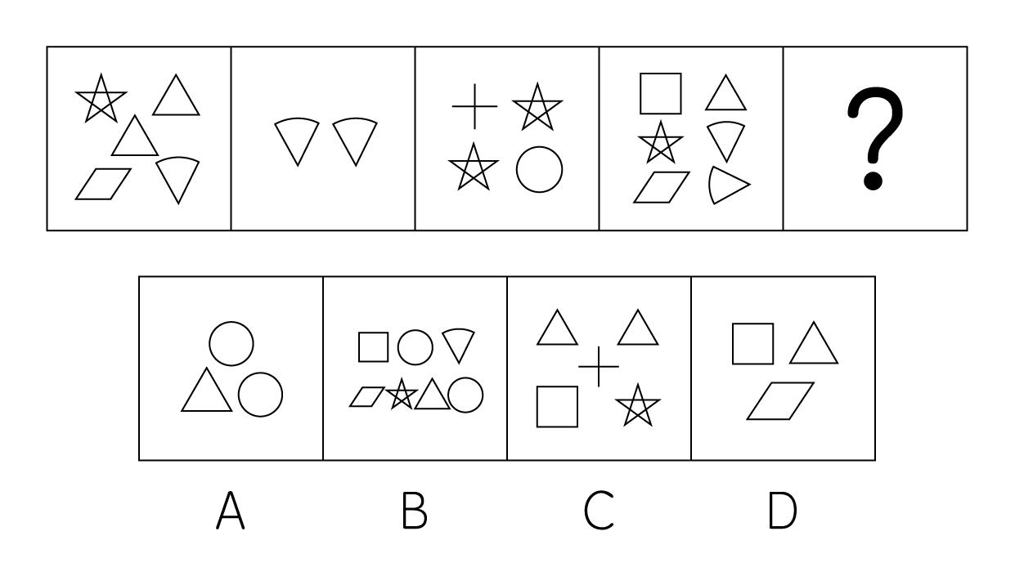

72. 从所给四个选项中，选择最合适的一个填入问号处，使之呈现一定规律性：
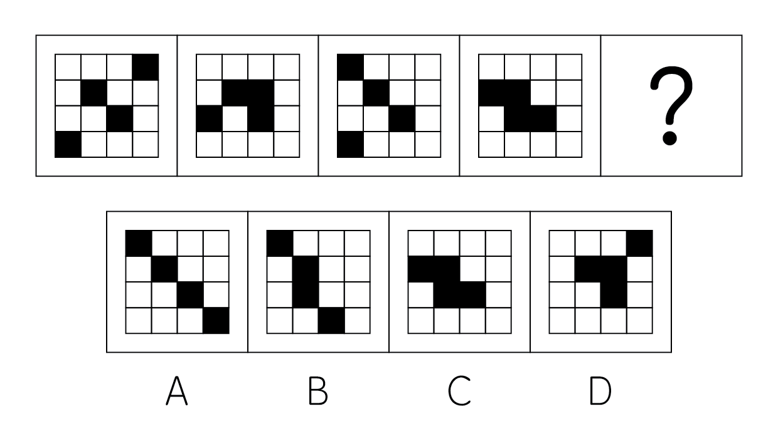

73. 从所给四个选项中，选择最合适的一个填入问号处，使之呈现一定规律性：
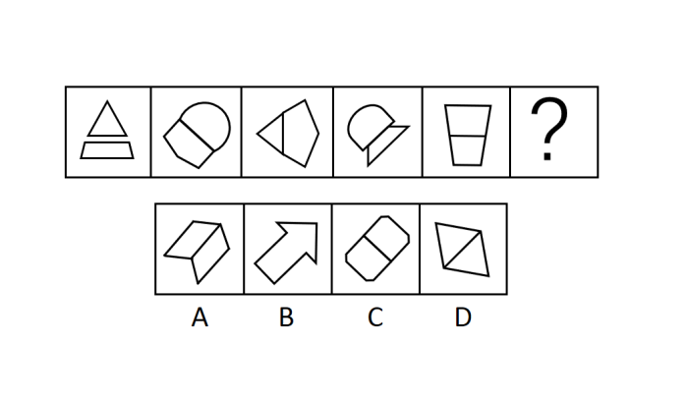
A. A

B. B

C. C

D. D

74. 从所给四个选项中，选择最合适的一个填入问号处，使之呈现一定规律性：
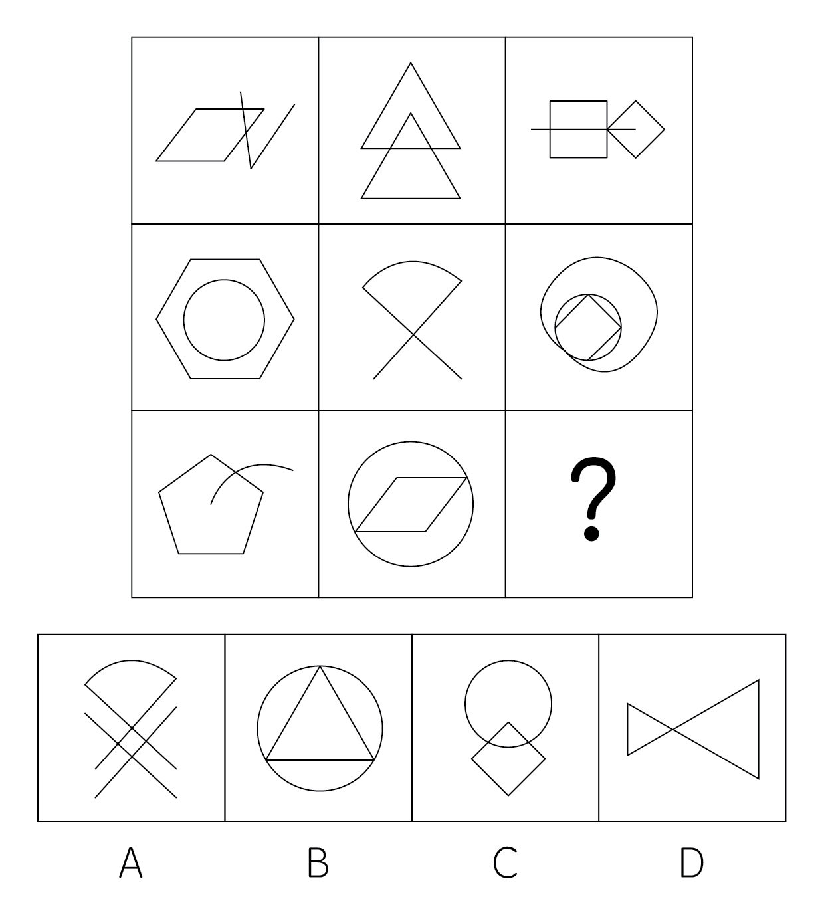
A. A

B. B

C. C

D. D

75. 从所给四个选项中，选择最合适的一个填入问号处，使之呈现一定规律性：
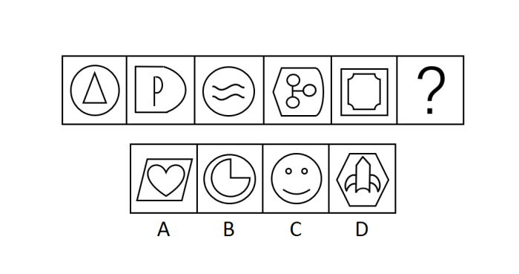
A. A

B. B

C. C

D. D

76. 从所给四个选项中，选择最合适的一个填入问号处，使之呈现一定规律性：
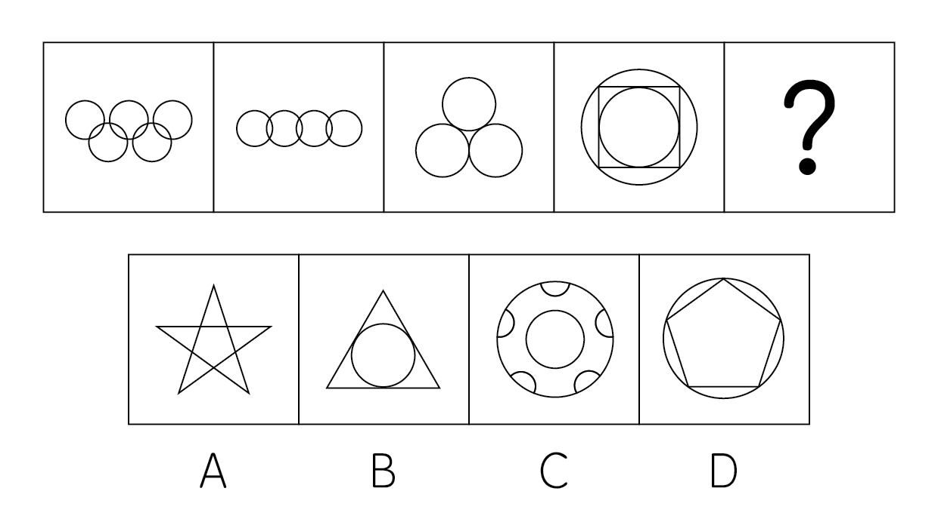

77. 从所给四个选项中，选择最合适的一个填入问号处，使之呈现一定规律性：
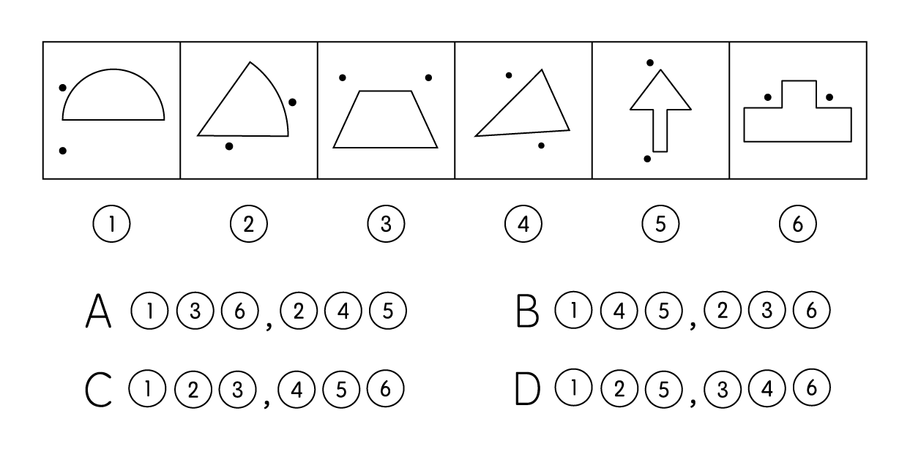
A. A

B. B

C. C

D. D

78. 把下面的六个图形分为两类，使每一类图形都有各自的共同特征或规律，分类正确的一项是：
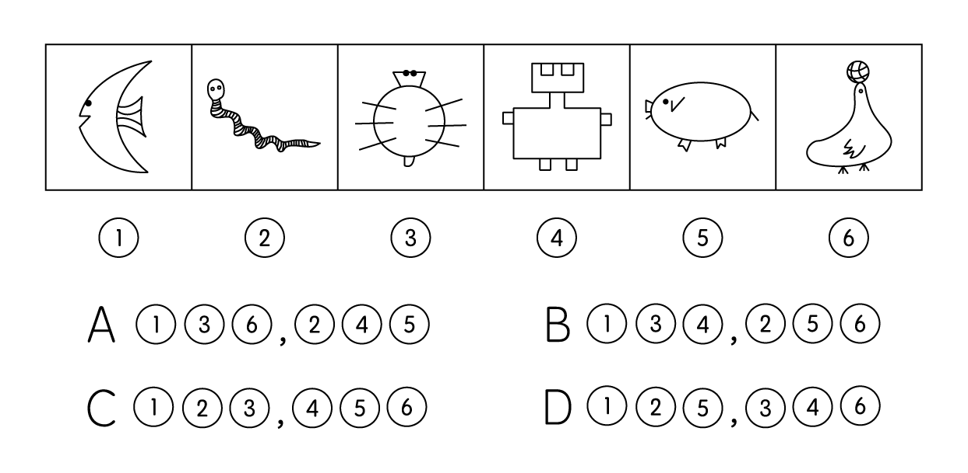
A. A

B. B

C. C

D. D

79. 下面给定的是纸盒的外表面，下面哪一项能由它折叠而成？
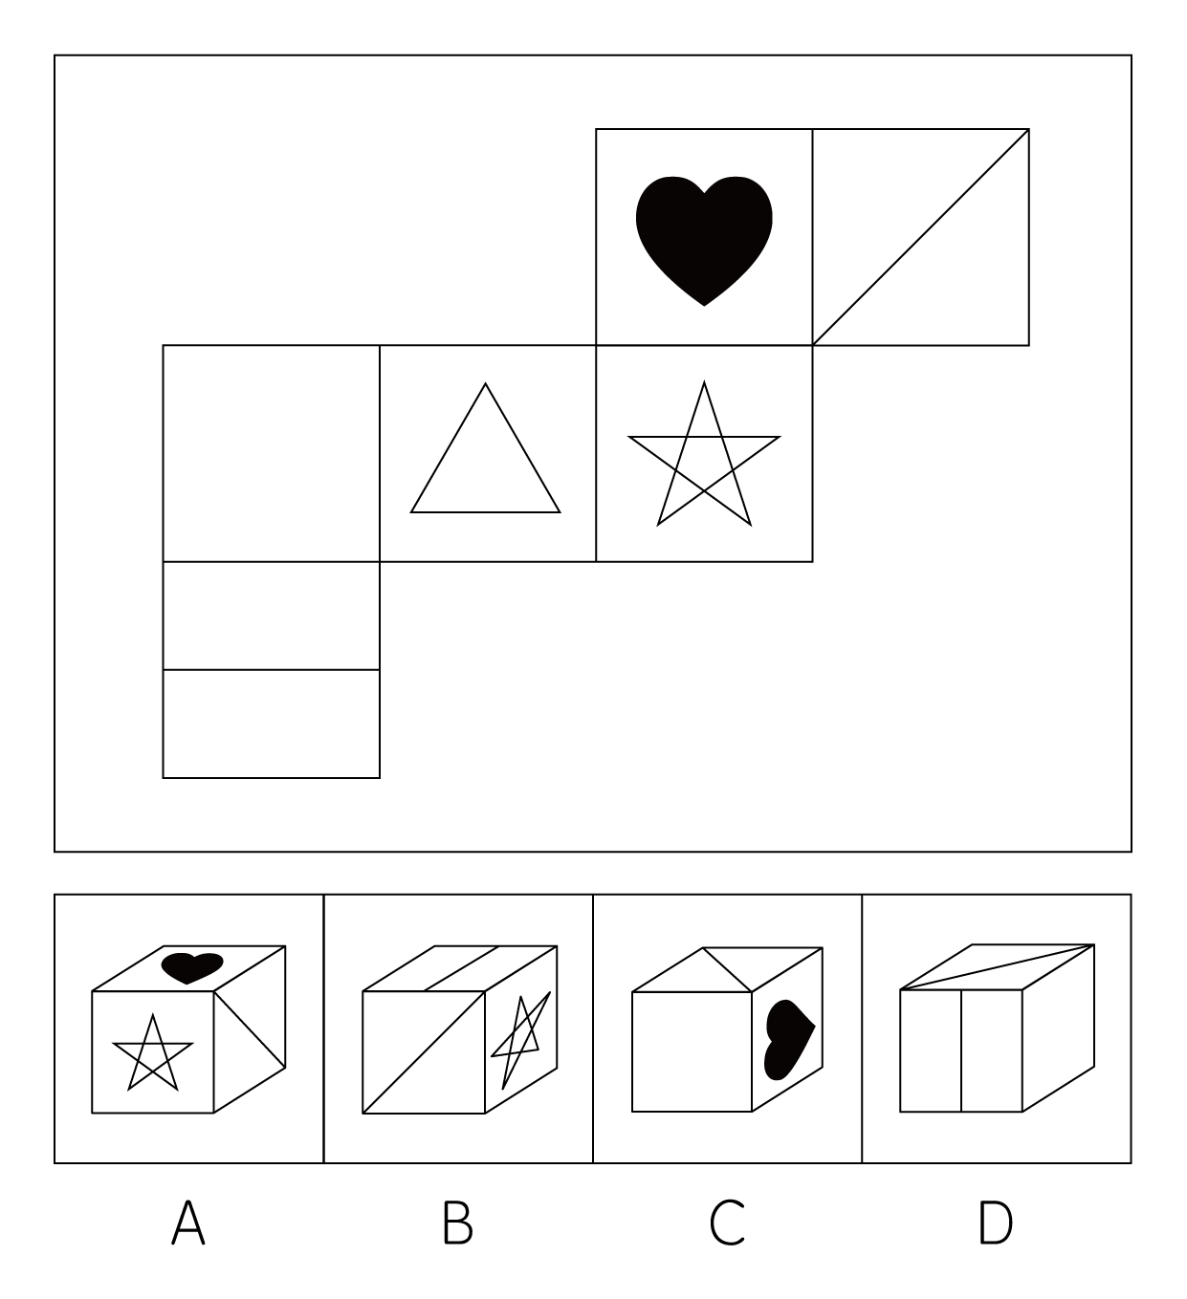
A. A

B. B

C. C

D. D

80. 下边的四个图形中，只有一个是由上边的四个图形拼合（只能通过上、下、左、右平移）而成的，请把它找出来。
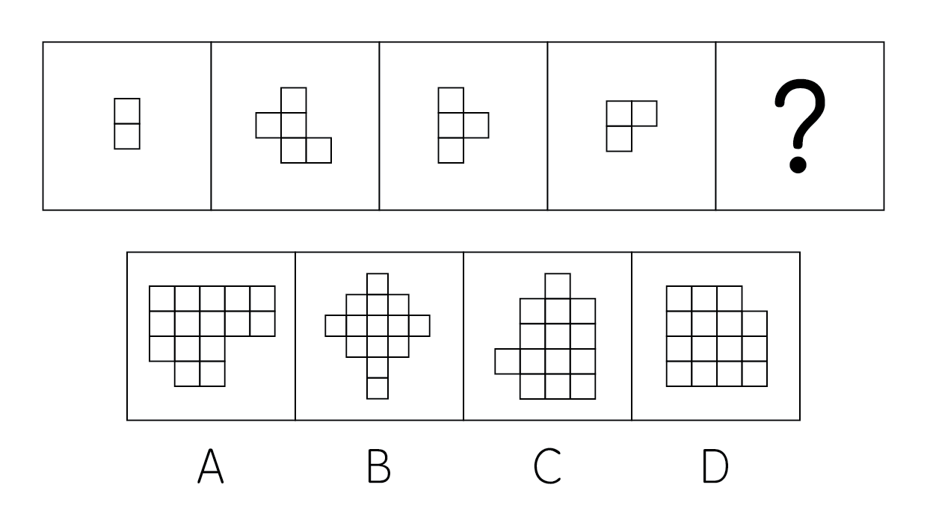
A. A

B. B

C. C

D. D

81. 心情对于( )相当于( )对于艰难
A. 美丽；困难

B. 郁闷；处境

C. 甘愿；境遇

D. 表情；挣扎

82. 社稷：轩辕
A. 青年：垂髫

B. 伛偻：黑发

C. 须眉：女子

D. 南冠：囚犯

83. 红牛：提神
A. 挂熨机：熨烫

B. 茶叶：去污

C. 花露水：驱蚊

D. 碧浪：去污

84. 加湿器：干燥：电器
A. 红牛：困倦：饮料

B. 桃酥：饥饿：点心

C. 魔方：无聊：工具

D. 消音器：声音：乐器

85. 买票：观影：影评
A. 恋爱：结婚：离婚

B. 生病：治疗：痊愈

C. 商场：逛街：购物

D. 订餐：吃饭：餐评

86. 交警∶违章∶罚单
A. 士兵∶违令∶降级

B. 客户∶违约∶违约金

C. 裁判∶违规∶黄牌

D. 小偷∶违法∶拘留

87. 好为人师：师心自用：不耻下问
A. 不刊之论：不经之谈：不易之论

B. 汗牛充栋：左图右史：凤毛麟角

C. 无的放矢：对牛弹琴：闭门造车

D. 为虎作伥：为虎添翼：如虎添翼

88. 葡萄：葡萄酒
A. 哈密：哈密瓜

B. 芝麻：芝麻饼

C. 杏仁：杏仁露

D. 核桃：核桃酥

89. 吩咐：慷慨
A. 氤氲：崎岖

B. 匍匐：蜿蜒

C. 深远：荆棘

D. 荡漾：徘徊

90. 保质期对于( )相当于( )对于兵力
A. 细菌；军旗

B. 时间；战斗力

C. 食品；军队

D. 加热；战胜方

91. 沈阳市地处中国东北部，下辖沈河、大东、皇姑、苏家屯四个区，近年来，文化旅游产业成为该市的经济增长点。2018年，该市一共吸引全国数百万人次游客前来参观旅游。9月底，关于该市四个区吸引游客人数多少的排名，各位旅游局长作了如下预测：
(1)沈河区旅游局长：如果大东区第三，那么皇姑区第四；
(2)大东区旅游局长：只有大东区不是第一，苏家屯区才是第二；
(3)皇姑区旅游局长：苏家屯区不是第二；
(4)苏家屯区旅游局长：皇姑区第四。
最终的统计表明，只有一位局长的预测符合事实，则沈河区当年吸引游客人次的排名是( )。
A. 第一

B. 第二

C. 第三

D. 第四

92. 根据链家旗下贝壳研究院数据，今年7月，一线城市中，深圳、北京、上海三地住房租金环比均上涨，涨幅分别为3.1%、2.4%、2.1%；二线城市中，南京、济南等地住房租金环比涨幅较为明显，分别为3.7%和2.4%。而据一些市场机构统计，今年7月部分热点城市热门区域房租同比涨幅已接近20%。有专家指出，住房租金的上涨的趋势必然愈演愈烈。
以下哪项如果为真，将最有力地削弱上述论证？
A. 7月属于暑期，这个时间段有大量的应届毕业生以及暑期实习生加入到租房行列，从而导致房价上升，9、10月份随着暑期的结束，租房人数少，租金便会下降
B. 近几年来，住房租金一直持续的上涨，涨幅也在不断增大
C. 天津的租金相比于去年并没有上升
D. 租金上涨并不意味着房价的上涨

93. 很多教育机构为了追求立竿见影的效果，总是目光短浅地去追求眼前的利益，伤了很多学生的心，以至于臭名远扬，最终使其自身陷于被动甚至导致破产，因此对于一个企业的发展，领导层的决策和行动应该以长期目标为主，不需要过分关注短期目标。
以下哪项如果为真，将最有力地削弱上述论证？
A. 长期目标对员工的激励效果比短期目标更好

B. 长期目标有较大的不确定性，短期目标易于控制

C. 长期目标的现实有赖于一个个短期目标的成功

D. 企业的短期目标和长期目标对于企业的发展都重要

94. 通常人们认为北方人的身高比南方人高。中兴通讯集团公司的董事长是全公司最高的，因此他一定是北方人。
以下哪项与题干的论证方式题最为类似？( )
A. 如果父母对孩子的教育得当，则孩子在学校的表现一般都比较好，由于王征在学校的表现不好，因此他的家长一定教育失当。

B. 如果小孩每天背诵诗歌1小时，则会出口成章。郭娜每天背诵诗歌不足1小时，因此，她不可能出口成章。

C. 如果人们懂得赚钱的方法，则一般都能积累更多的财富。因此，彭总的财富是来源于他的足智多谋。

D. 湖北黄冈有两所著名的高中，黄冈一中和黄冈二中。一般来说，一中的整体成绩比二中要好。刘德厚是黄冈高中成绩最好的人，因此，他一定是一中的。

95. 随着社会的日渐自由化很多新兴的职业出现，“背包客”就是其一，往小了说，就是把所有行李塞进背包，说走就走；往大了说，背包旅行提倡的是一种独立自主的精神。他们往往都是“独行侠”，需要自己规划行程，应对突发状况。因此社会自由化所引发的新兴职业都具有其特别的意义。
以下哪项如果为真，将最有力地加强上述论证？
A. 背包客具有特别的意义，就是其提倡独立自主的精神

B. 新兴职业和整个社会发展的大背景相关

C. 背包客这一新兴职业是社会自由化所引发职业的典型代表

D. 新兴职业的出现对于整个社会都具有非常重大的影响

96. 17公考为了让员工有更多的业余项目，举办了一些活动，其中包括唱歌、跳舞、游泳、电影、爬山、羽毛球6项活动，有很多同事都在私下讨论蔡老师参加了哪些项目，总结出了几条正确的。
（1）如果没参加唱歌，那么蔡老师一定没有参加跳舞；
（2）只有参加跳舞，才会参加游泳；
（3）要是没参加跳舞，那他一定参加了羽毛球；
（4）游泳和电影至少参加一项；
有同事还说蔡老师一定参加了电影或者没参加爬山，但这是一条错误结论。
根据以上条件，哪个项目为蔡老师不确定参加的( )
A. 唱歌

B. 游泳

C. 羽毛球

D. 电影

97. 某高校学术管理委员会表示，和去年相比，今年我校的学术成果有了明显的提高。该委员会主任认为，这是由于我校要求每名在校生毕业前发表一定数量的文章。
下列选择中，最不能削弱主任结论的是( )。
A. 发表文章的数量不能代表学术成果的高低

B. 年初设定对老师的绩效考核指标时，学术成果所占比例变大

C. 今年学校专门设立了各项学术基金，对学生和老师都有了大力的研发支持

D. 学生对于发表文章这一政策颇有微词，感觉压力很大

98. 某学校学生模考的及格率为95%，今天抽查其中200名学生，发现有6名学生不及格，因此可以推出( )
A. 模考统计的及格率是错误的

B. 如果再抽查一次，可能又是另一种结果

C. 该校学生的及格率为96%

D. 如果抽查400个学生，肯定会有12个学生不及格

99. 葡萄酒含有较多的多酚物质，多酚的范围很广，包括单宁，色素，芳香物质，白藜芦醇，原花青素和约5000种其他化学物质，其中原花青素可以抑制血管中的胆固醇结成斑块，因此有研究人员推断，经常喝葡萄酒能够有效预防心血管疾病的出现。
以下哪项如果为真，最能支持上述研究人员的推断
A. 研究人员发现经常饮用葡萄酒的人患心血管疾病的概率低于不经常饮用的人

B. 研究人员每天给小白鼠灌入适量的葡萄酒，发现其血管中的胆固醇斑块极少

C. 经常和葡萄酒能够预防骨质疏松和肌肉萎缩

D. 研究发现常年喝酒的人身体都比较瘦，很少出现心血管疾病

100. 创造101的11位美少女在最后阶段进行为期7天的封闭训练，他们面临着非常残酷的挑战，要么被淘汰，要么晋级，于是在训练期间，很多美少女对于最终的成绩进行了预测：
甲：放心吧，我们都不会被淘汰的；
乙：我们中的有些成员不会晋级；
丙：甲和乙最终会晋级；
丁：甲一定会被淘汰。
他们四个人中只有一个人说的是真的，谁说的是真话？
A. 甲

B. 乙

C. 丙

D. 丁

101. 企业危机公关是指企业为避免或者减轻危机所带来的严重损害和威胁，从而有组织、有计划地学习、制定和实施一系列管理措施和应对策略，包括危机的规避、控制、解决以及危机解决后的复兴等不断学习和适应的动态过程。
根据上述定义，下列不属于企业危机公关的是( )。
A. 被央视“3·15”晚会曝光后，网上订餐平台“饿了么”连续发声，并推出一系列整改措施

B. 某打印机厂商的墨盒有很多油墨残留，造成很大负面影响。于是其找一家业内媒体对行业所有的打印机墨盒都进行评测拆解，结果所有厂商都有残留现象，于是，人们了解到，这是一个普遍的技术现象不是这家厂商技术太差或者不厚道，危机就此解除

C. 三聚氰胺事件后，伊利选择全额承担损失，这种做法赢得了很多经销商的口碑，第二年迅速恢复市场

D. 加多宝为了保证自己的利益，与王老吉进行了三次大战，商标争夺、广告语争夺、红罐争夺，后期发展平稳，并启动上市计划

102. 光合作用是指绿色植物通过叶绿体，利用光能，把二氧化碳和水转化成储存能量的有机物，并且释放氧气的过程。植物的光合作用受到外界环境条件和内部因素的影响，通过这一原理，合理改变外界环境条件，提高光合作用能力，可以达到农作物增产的目的。
根据上述定义，下列属于利用光合作用的是：
A. ADP在光能的作用下再结合Pi从而生成ATP，ATP为光合作用中的暗反应提供能量

B. 很多人喜欢通过合理密植、立体种植的方式来增加作物产量

C. 花农在移植盆栽的过程中经常带土移植

D. 晚上要将盆栽花移到阳台上，白天再拿进来

103. 财产性收入，也称资产性收入，指通过资本、技术和管理等要素参与社会生产和生活活动所产生的收入。即家庭拥有的动产(如银行存款、有价证券等)、不动产(如房屋、车辆、土地、收藏品等)所获得的收入。它包括出让财产使用权所获得的利息、租金、专利收入等；财产营运所获得的红利收入、财产增值收益等。
根据上述定义，下列不属于财产性收入的是( )。
A. 小丽家定期存折所获得的利息收入

B. 小丽转让他发明的花式游泳神器的专利收入

C. 小丽家买的挖土机，每年建筑队施工，获得收入8万元

D. 小丽家第二套房产的租金收入

104. 理学上一个有趣的定律叫“酒与污水定律”，意思是一匙酒倒进一桶污水，得到的是一桶污水；把一匙污水倒进一桶酒里，得到的还是一桶污水。显而易见，污水和酒的比例并不能决定这桶东西的性质，真正起决定作用的就是那一勺污水，只要有它，再多的酒都成了污水。
根据上述定义，下列属于酒与污水定律的是( )。
A. 出淤泥而不染，濯清莲而不妖

B. 一颗老鼠屎坏了一锅粥

C. 志士不饮盗泉之水,廉者不受嗟来之食

D. 近朱者赤，近墨者黑

105. 催眠术源自于希腊神话中睡神Hypnos的名字，它是运用心理暗示和受术者潜意识沟通的技术，因为人类的潜意识对外来的信息的怀疑、抵触功能会减弱，因此施术者会用一些正面的催眠暗示(又称信息，例如信心、勇气、尊严)替换受术者原有的负面信息(又称经验，例如焦虑、恐惧、抑郁)，从而让受术者能够产生和原有不同的状态。
根据上述定义，下列属于催眠术的是( )。
A. 小明晚上听着窗外树上知了的鸣叫声，逐渐进入梦乡

B. 小明在等待外卖员送餐的时间看着电视中播放的还珠格格，回忆起了小时候自己坐在炕上看还珠格格的场景

C. 学校正在整修校舍，不时传来电钻的声音，老师给学生引导：“当你听到电钻的声音时，感觉电钻的声音像在为你清除身体深处的紧张和压力，让你觉得更放松！”。后来有学生感觉全身的紧张好像都被电钻清除了一般，非常轻松。

D. 睡觉前妈妈给小明讲故事，他一会就睡着了

106. (2010西藏)企业战略联盟是两个或两个以上的经济实体（一般指企业，如果企业间的某些部门达成联盟关系，也适用此定义）为了实现特定的战略目标而采取的共担风险、共享利益的长期联合与合作协议。
根据上述定义，下列属于企业战略联盟的是( )。
A. 某人将自己的专利授权某工厂长期使用，所得利润按协议分配
B. 某建材厂和某建筑公司签订合同，长期以优惠价格向该公司提供优质建材
C. 为储备人才，某中学与某师范大学达成协议，该系每年的应届毕业生都可以前去实习
D. 为应对国外手机生产商的挑战，某手机制造商和某软件开发公司达成10年合作协议共同研发具有竞争力的智能手机

107. 转移支付又称无偿支出，主要是指为解决财政失衡而通过一定的形式和途径转移财政资金的活动，体现的是非市场性的分配关系。
根据上述定义，以下属于转移支付的是( )。
A. 父母给孩子的压岁钱

B. 学校发给困难学生的助学金

C. 商业保险公司为客户报销的医药费

D. 商场搞促销返还的礼金券

108. 虐待罪是指对共同生活的家庭成员，经常以打骂、捆绑、冻饿、限制自由、凌辱人格、不给治病或者强迫作过度劳动等方法，从肉体上和精神上进行摧残迫害，情节恶劣的行为。
根据上述定义，以下属于虐待罪的是( )。
A. 小欣上幼儿园时总是打骂其他的小朋友，回到家中母亲就很严厉地批评她

B. 小爽毕业三年一直在家中打游戏，其母亲实在看不下去，逼他去一家餐饮店打工

C. 小玲自结婚后时不时就会受到丈夫的打骂，身上总是青一块紫一块的

D. 小磊在学校偷同学的钱，被父亲知道后将其捆绑扔进车库，两天没给他饭吃

109. 当一个人对某事有一个明确的道德标准之后，在做出与这项道德标准相关的行为和判断时，反而更倾向于违背这项道德标准的行为就是道德许可效应。通俗地讲就是在完成某个目标过程中主动取得进步，会刺激人们做出妨碍完成目标的行为。
根据上述定义，下列哪项不属于道德许可效应：
A. 甲为了减肥，每天下班后都会和朋友一起去打篮球，打完篮球后会允许自己吃一顿夜宵
B. 乙热爱工作并且会努力完成任务，工作中经常是专心做一会后会允许自己玩一会手机
C. 丙为了攒钱，在双十一购物节的时候没有网购，但随后又去商场买东西犒劳自己
D. 丁来到单位后工作很忙，经常被迫加班加点，所以有时候会允许自己迟到或者吃点回扣

110. “三支一扶”，是指应届大学生在毕业后到农村基层从事支农、支教、支医和扶贫工作。计划的政策依据是国家人事部2006年颁布的第16号文件《关于组织开展高校毕业生到农村基层从事支教、支农、支医和扶贫工作的通知》。
根据上述定义，以下属于三支一扶的是( )。
A. 王芳毕业5年后想要为国家出一份力，于是走进乡村，成为了一名地道的乡村教师

B. 小美特别喜欢干农活，寒暑假期间总会来到田间，帮着左邻右舍打理庄稼

C. 李静毕业后没有找到合适的工作，于是托关系进了农场的医院做起了护士

D. 周晨毕业时看到了自己家乡的农村教师招聘计划，便义无反顾的参加考试而且成功被录用，自此他在教师的岗位上一呆便是10年

2018年1-2月，北京市累计接待入境游客39.1万人次，同比下降2.4%。其中，接待港澳台游客7.1万人次，同比增长4.6%；接待外国游客32万人次。
从主要客源国来看，1-2月，累计接待美国游客6.5万人次,同比增长10.6%；接待韩国游客2.6万人次，下降37.5%；接待日本游客2.4万人次,下降6.1%。
从洲际客源市场情况看，1-2月，累计接待亚洲游客18.8万人次,同比下降4.2%；接待欧洲游客9.2万人次,下降6.9%；接待美洲游客8.9万人次，增长8.9%；接待大洋洲游客1.3万人次,下降4.3%；接待非洲游客0.8万人次,下降20.2%。
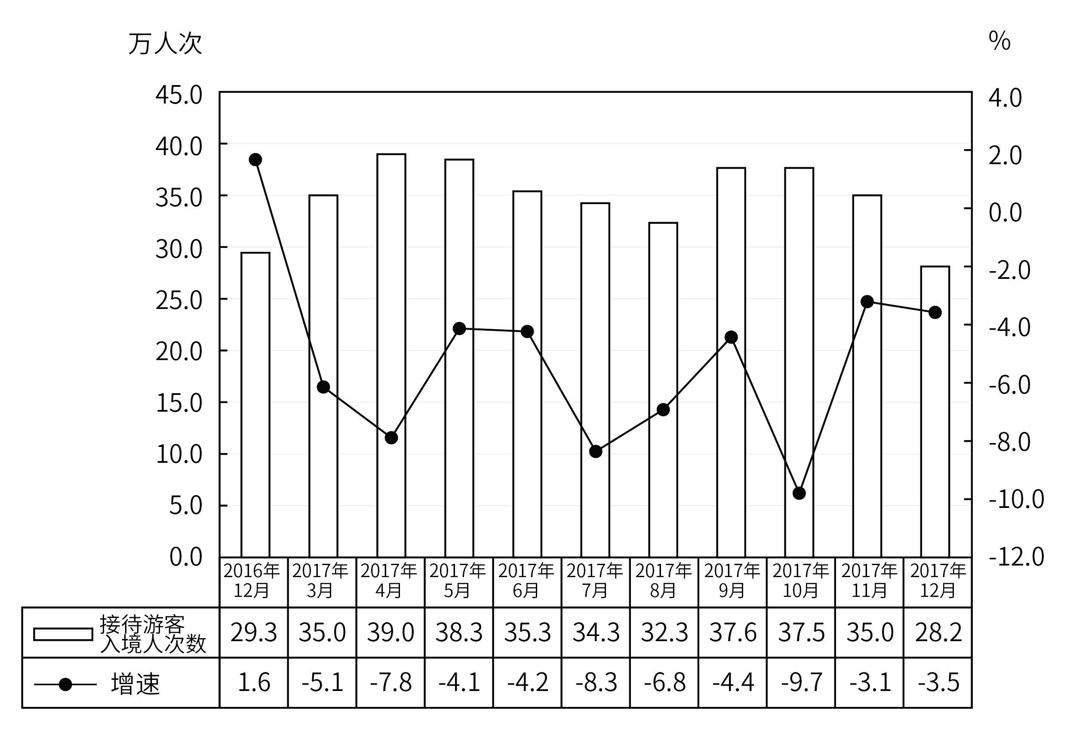
111. 2018年1-2月，北京市接待外国游客较上年同期( )
A. 增加3.8%
B. 增加0.2%
C. 减少3.8%
D. 减少0.2%

112. 2017年第一季度，北京市接待入境游客人次数为( )万人？
A. 75.1
B. 72.3
C. 40.1
D. 37.3

113. 2017年12月，北京市接待入境游客人次数较两年前同比( )
A. 增加5.04%
B. 减少1.96%
C. 增加5.16%
D. 减少1.84%

114. 2018年1-2月，北京市接待美、日、韩入境游客人次数的占比的比例最接近( )
A. 8:3:3.2
B. 8:3.2:3
C. 8:3:3.4
D. 8:3.4:3

115. 根据上述材料，以下说法正确的是（ ）
A. 2017年8月份北京市接待入境游客人次数为全年最低月
B. 从洲际客源市场情况看，1-2月接待入境游客占比下降的大洲有3个
C. 2018年1-2月接待美洲游客同比增量超过0.8万人次
D. 2018年1-2月，接待韩国游客的同比减少量高于日本游客

2018年1-2月份，商品房销售面积14633万平方米，同比增长4.1%，增速比去年全年回落3.6个百分点。其中，住宅销售面积增长2.3%，办公楼销售面积增长12.0%，商业营业用房销售面积增长14.6%。商品房销售额12454亿元，增长15.3%，增速提高1.6个百分点。其中，住宅销售额增长15.7%，办公楼销售额增长11.1%，商业营业用房销售额增长11.4%。
2018年1-2月份，东部地区商品房销售面积6022万平方米，同比下降5.5%，去年全年为增长2.9%。2月末，商品房待售面积58468万平方米，比去年末减少455万平方米。其中，住宅待售面积减少42万平方米，办公楼待售面积减少71万平方米，商业营业用房待售面积减少362万平方米。
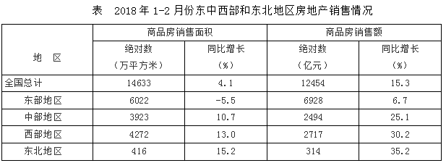
116. 2018年1-2月份，商品房销售面积同比增加( )万平方米？
A. 329
B. 576
C. 1046
D. 1652

117. 2017年1-2月份，中部地区商品房单位面积销售额为( )元/平方米？
A. 5119
B. 7124
C. 6357
D. 5626

118. 2018年1-2月，全国商品房单位面积销售额同比( )
A. 增加10.8%
B. 增加8.3%
C. 下降10.8%
D. 下降8.3%

119. 2018年1-2月份，商品房销售额同比增量由低到高排序正确的是( )
A. 西部地区、中部地区、东部地区、东北地区
B. 东北地区、东部地区、中部地区、西部地区
C. 东部地区、东北地去、中部地区、西部地区
D. 东北地区、东部地区、西部地区、中部地区

120. 不能从上述材料推出的是( )
A. 2017年1-2月份，商品房销售面积的增速为7.7%
B. 2018年1-2月份，东部地区商品房销售面积减少超过300万平方米
C. 2018年2月末，住宅和办公楼待售面积的减少量超过商品房待售面积总减少量的两成
D. 2017年东部地区商品房销售面积同比增加2.9%

2018年1-2月份，全国房地产开发投资10831亿元，同比名义增长9.9%，增速比去年全年提高1.9个百分点。其中，住宅投资7379亿元，增长12.3%，增速提高2.9个百分点。住宅投资占房地产开发投资的比重为68.1%。
1-2月份，东部地区房地产开发投资6497亿元，同比增长11.6%，增速比去年全年提高4.4个百分点；中部地区投资2147亿元，增长13.4%，增速提高1.8个百分点；西部地区投资2055亿元，增长3.7%，增速提高0.2个百分点；东北地区投资132亿元，增加15.3%，去年全年为增长1.0%。
截止2月末，房地产开发企业房屋施工面积632002万平方米，同比增长1.5%，增速比去年全年回落1.5个百分点。其中，1-2月份，住宅施工面积430669万平方米，增长1.8%。房屋新开工面积17746万平方米，增长2.9%，增速回落4.1个百分点。其中，住宅新开工面积13032万平方米，增长5.0%。房屋竣工面积14184万平方米，同比下降12.1%，降幅同比扩大7.7个百分点。其中，住宅竣工面积9682万平方米，下降17.1%。
1-2月份，房地产开发企业土地购置面积2345万平方米，同比下降1.2%，去年全年为增长15.8%；土地成交价款794亿元，同比持平，去年全年为增长49.4%。
1-2月份，房地产开发企业到位资金23988亿元，同比增长4.8%，增速比去年全年回落3.4个百分点。其中，国内贷款5001亿元，增长0.3%；利用外资12亿元，下降74.8%；自筹资金7390亿元，增长7.2%；定金及预收款6976亿元，增长14.2%；个人按揭贷款3247亿元，下降4.3%。
121. 2017年1-2月份，住宅投资以外的其他投资为( )亿元？
A. 3767
B. 3118
C. 3452
D. 3285

122. 2017年全年地区投资增速最高的是( )？
A. 东部地区
B. 中部地区
C. 西部地区
D. 东北地区

123. 2018年1-2月份，住宅竣工面积占房屋竣工面积的比重是（ ）
A. 22.5%
B. 73.4%
C. 68.3%
D. 47.1%

124. 2016年1-2月，房屋竣工面积为( )万平方米
A. 20707
B. 16118
C. 16886
D. 17089

125. 根据2018年1-2月的相关数据，能从上述材料推出的是( )
A. 单位土地购置面积成交价款同比下降
B. 单位土地购置面积成交价款高于3000元/平方米
C. 2017年房地产开发企业到位资金同比增长1.4%
D. 自筹资金同比增量高于定金及预收款

2016年7月份，非常规天然气产量12.4亿立方米，同比增长74.5%。1-7月份，非常规天然气产量96.4亿立方米，增长104.8%，1-7月份，非常规天然气占天然气产量的比重为12.1%，比上年同期提高6.0个百分点。
1-7月份，煤制天然气产量8.2亿立方米，同比增长21.1%，但7月份仅增长1.1%。
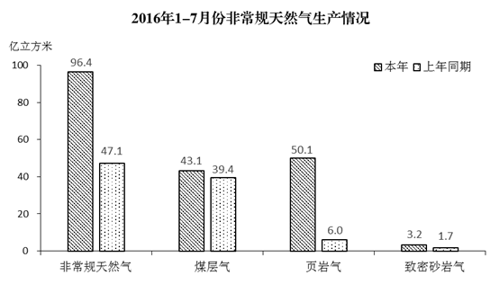
126. 2016年上半年非常规天然气月均产量为( )亿立方米。
A. 14.0
B. 12.0
C. 16.1
D. 13.8

127. 2015年1-7月天然气产量为（ ）亿立方米？
A. 47.1
B. 389.3
C. 796.7
D. 772.1

128. 2016年1-7月份，页岩气同比增速约是致密砂岩气的( )倍？
A. 4.4
B. 16
C. 8.4
D. 9

129. 2016年1-7月煤制天然气产量占天然气产量的比重为（ ）
A. 0.85%
B. 1%
C. 8.5%
D. 70%

130. 下列说法中能从材料中推出的是( )
A. 2016年上半年煤制天然气产量的同比增长率为20.0%
B. 2016年1-7月页岩气的产量与上年同期相比翻了四番多
C. 2015年1-7月非常规天然气产量占天然气产量的比重为6.1%
D. 2016年1-7月非常规天然气同比增速低于天然气的增速

参考答案与解析
第一部分 客观题
一、单选题
第1题
【知识点】 行政法
【答案】 A
【解析】 本题考查法律常识。A项，错误，《中华人民共和国行政诉讼法》第五十三条规定：公民、法人或者其他组织认为行政行为所依据的国务院部门和地方人民政府及其部门制定的规范性文件不合法，在对行政行为提起诉讼时，可以一并请求对该规范性文件进行审查。前款规定的规范性文件不含规章。人民法院不可以审查规章是否合法。B项，正确，《中华人民共和国代表法》第二十二条第一款规定：“县级以上的各级人民代表大会代表根据本级人民代表大会常务委员会的安排，对本级或者下级国家机关和有关单位的工作进行视察。乡、民族乡、镇的人民代表大会代表根据本级人民代表大会主席团的安排，对本级人民政府和有关单位的工作进行视察。”《中共中央关于加强人民政协工作的意见》中明确表明：“人民政协民主监督的主要形式有：政协全体会议、常委会议、委员视察、委员提案、委员举报、大会发言等”。C项，正确，根据《中华人民共和国政府组织法》第十条的规定：“地方各级人民代表大会有权罢免本级人民政府组成人员。……”地方各级人民代表大会是地方的国家权力机关。D项，正确，对行政机关的外部监督，是指来自行政机关以外的监督，包括政党监督、国家监督、社会监督和公民监督。内部监督是指行政体系内部各机关、各部门之间互相监督，包括上级机关与下级机关之间的相互监督等。因此本题选A。
【来源】 2019年上半年事业单位联考《职测》真题（A类）第1题,2020省考押题预测模考第3季第1题

第2题
【知识点】 中国古代史
【答案】 A
【解析】 本题考查历史常识。A项，不正确，“出自老子《道德经》第六十章：“治大国，若烹小鲜。”与齐桓公无关。B项，正确，出自李斯写了一篇文章即《谏逐客书》，作为一道奏章给秦王看，反对秦国的逐客令，提倡用异国才。C项，正确，出自《荀子·大略》，意思是推崇礼制而又尊重贤人，就可以在天下称王，是荀子的治国思想。D项，出自曹操《求贤令》：“二三子其佐我仄陋，唯才是举，吾得而用之。”因此本题选A。
【来源】 2019年上半年事业单位联考《职测》真题（A类）第2题,2020省考押题预测模考第3季第2题

第3题
【知识点】 宪法
【答案】 C
【解析】 本题考查的是法律常识。A项，正确，中华人民共和国成立后，曾于1954年9月20日、1975年1月17日、1978年3月5日和1982年12月4日分别通过四部宪法，现行宪法为1982年宪法，并历经1988年、1993年、1999年、2004年、2018年五次修订，B项，正确，根据《中华人民共和国宪法》第一百四十一条规定：中华人民共和国国旗是五星红旗。中华人民共和国国歌是《义勇军进行曲》。第一百四十二条规定，中华人民共和国国徽，中间是五星照耀下的天安门，周围是谷穗和齿轮。第一百四十三条规定，中华人民共和国首都是北京。C项，错误，1982年现行宪法在出台的时候，在第三十一条就已经规定：国家在必要时得设立特别行政区。在特别行政区内实行的制度按照具体情况由全国人民代表大会以法律规定。而1993年宪法修正案并未涉及“一国两制”的问题。D项，正确，根据《中华人民共和国宪法》第五十五条规定：保卫祖国、抵抗侵略是中华人民共和国每一个公民的神圣职责。依照法律服兵役和参加民兵组织是中华人民共和国公民的光荣义务。因此本题选C。
【来源】 2019年上半年事业单位联考《职测》真题（A类）第3题,2019年上半年事业单位联考《职测》真题（B类）第11题,2019年上半年事业单位联考《职测》真题（C类）第11题,2019年上半年事业单位联考《职测》真题（D类）第9题,2020省考押题预测模考第3季第3题

第4题
【知识点】 民法
【答案】 D
【解析】 本题考查的是法律常识。A项，错误，不当得利的成立要件有四个：一方取得财产利益；一方受有损失；取得利益与所受损失间有因果关系；没有法律上的根据。所以虽然乙的房屋价值剧增，但是甲并未受到损失，故不构成不当得利。B项，错误，是指没有合法依据，有损于他人而取得的利益。不当得利的法律事实发生以后，就在不当得利人与利益所有人（受害人）之间产生了一种权利义务关系，即利益所有人有权请求不当得利人返还不应得的利益，不当得利者有义务返还。这也就在双方之间产生一种债的关系。并根据《中华人民共和国民法总则》第一百九十六条规定，下列请求权不适用诉讼时效的规定：（一） 请求停止侵害、排除妨碍、消除危险；（二）不动产物权和登记的动产物权的权利人请求返还财产；（三）请求支付抚养费、赡养费或者扶养费；（四）依法不适用诉讼时效的其他请求权。故不当得利适用诉讼时效。C项，错误，不当得利的成立要件有四个：一方取得财产利益；一方受有损失；取得利益与所受损失间有因果关系；没有法律上的根据。甲乙之间存在着债权债务关系，所以取得这部分利益有法律上的根据，不构成不当得利。D项，正确，不当得利的成立要件有四个：一方取得财产利益；一方受有损失；取得利益与所受损失间有因果关系；没有法律上的根据。一方取得财产利益是指因一定的事实结果而获得了或增加了财产或利益上的积累。受益人获得的利益限于财产利益，即可以用金钱价值衡量的利益，精神利益不属于这里的利益范畴。因此本题选D。
【来源】 2019年上半年事业单位联考《职测》真题（A类）第4题,2019年上半年事业单位联考《职测》真题（B类）第12题,2019年上半年事业单位联考《职测》真题（D类）第10题,2020省考押题预测模考第3季第4题

第5题
【知识点】 法律常识（其它）
【答案】 B
【解析】 本题考查法律常识。基层组织，包括设在镇（办事处）和村一级的各种组织，主要是指村级组织。包括基层政权、基层党组织和其它组织三个方面，主要有村党组织、村民委员会、村团支部、村妇代会、村民兵连及“两新”组织（“新的经济组织”和“新的社会组织“）。A项，正确，村民小组是在村民委员会下设立的小组，属于农村基层组织。B项，错误，全国农业技术推广服务中心是农业农村部直属事业单位，属于事业单位组织，不属于农村基层组织。C项，正确，农民专业合作社是在农村家庭承包经营基础上，同类农产品的生产经营者或者同类农业生产经营服务的提供者、利用者，自愿联合、民主管理的互助性经济组织，属于基层经济组织，属于基层组织。D项，正确，村民委员会属于农村基层组织。因此本题选B。
【来源】 2019年上半年事业单位联考《职测》真题（A类）第5题,2019年上半年事业单位联考《职测》真题（B类）第13题,2019年上半年事业单位联考《职测》真题（C类）第12题,2020省考押题预测模考第3季第5题

第6题
【知识点】 中国古代史
【答案】 B
【解析】 本题考查的是历史常识。A项，有关，都察院，主掌监察、弹劾及建议，与刑部、大理寺并称三法司，遇有重大案件，由三法司会审，亦称“三司会审”。B项，无关，宋朝时，枢密院是管理军国要政的最高国务机构之一，枢密使的权力与宰相相当，是重要的决策机构。C项，有关，谏官，中国古代官职之一，是对君主的过失直言规劝并使其改正的官吏，有监察职能在其中。D项，有关，御史大夫，负责监察百官，代表皇帝接受百官奏事，管理国家重要图册、典籍，代朝廷起草诏命文书等。因此本题选B。
【来源】 2019年上半年事业单位联考《职测》真题（A类）第6题,2019年上半年事业单位联考《职测》真题（B类）第14题,2019年上半年事业单位联考《职测》真题（D类）第11题,2020省考押题预测模考第3季第6题,2021国考基础精讲-历史第8题

第7题
【知识点】 科技成就
【答案】 D
【解析】 本题考查的是科技常识。①墨子号量子科学实验卫星于2016年8月16日1时40分，在酒泉用长征二号丁运载火箭成功发射升空。②世界上第一条商业化运营的磁悬浮列车示范线于2002年12月31日在上海顺利通车。③2007年10月24日18时05分左右，搭载着我国首颗探月卫星“嫦娥一号”的“长征三号”甲运载火箭在西昌卫星发射中心三号塔升空。④2010年5月至7月，“蛟龙号”载人潜水器在西太平洋的马里亚纳海沟试验海区创造了中国载人深潜最新记录。按时间先后顺序排列是②③④①。因此本题选D。
【来源】 2019年上半年事业单位联考《职测》真题（A类）第7题,2019年上半年事业单位联考《职测》真题（B类）第15题,2019年上半年事业单位联考《职测》真题（C类）第13题,2019年上半年事业单位联考《职测》真题（D类）第12题,2020省考押题预测模考第3季第7题

第8题
【知识点】 科技常识其它
【答案】 A
【解析】 本题考查的是科技常识。A项，错误，在建筑设计中，为了保证室内环境的卫生条件，必须确定一个衡量日照效果的最低限度的指标作为设计的依据，这个指标就是日照标准。我国采用了两个日照标准日分别是冬至日和大寒日。B项，正确，波浪形厅棚有利于吸音、避免回声，适合做音乐厅和录音棚。C项，正确，根据《高层民用建筑钢结构技术规程（附条文说明）》的规定，高层民用建筑为10层及10层以上或房屋高度大于28m的住宅建筑以及房屋高度大于24m的其他高层民用建筑。D项，正确，建筑面积包含使用面积，还包含公摊面积，住宅的建筑面积一般都大于使用面积。因此本题选A。
【来源】 2019年上半年事业单位联考《职测》真题（A类）第8题,2019年上半年事业单位联考《职测》真题（B类）第16题,2019年上半年事业单位联考《职测》真题（C类）第14题,2019年上半年事业单位联考《职测》真题（D类）第13题,2020省考押题预测模考第3季第8题

第9题
【知识点】 人文常识（其它）
【答案】 C
【解析】 本题考查的是人文常识。A项，错误，《齐民要术》大约成书于北魏末年，是中国杰出农学家贾思勰所著的一部综合性农学著作，也是中国现存最早的一部完整的农书，不是地理学著作。B项，错误，《神农本草经》是现存最早的中药学著作，约起源于神农氏，代代口耳相传，于东汉时期集结整理成书。C项，正确，《武经总要》是北宋官修的一部军事著作，该书是中国第一部规模宏大的官修综合性军事著作，其中大篇幅介绍了武器的制造，对古代中国军事史、科学技术史的研究也很重要。D项，错误，《天工开物》是世界上第一部关于农业和手工业生产的综合性著作，作者是明朝科学家宋应星，不是天文学著作。因此本题选C。
【来源】 2019年上半年事业单位联考《职测》真题（A类）第9题,2019年上半年事业单位联考《职测》真题（B类）第17题,2019年上半年事业单位联考《职测》真题（D类）第14题,2020省考押题预测模考第3季第9题

第10题
【知识点】 人文常识（其它）
【答案】 A
【解析】 本题考查的是文学常识。①处，《百年孤独》是哥伦比亚作家马尔克斯创作的长篇小说，横线②③处，应为作者与作品的对应。从题干“主人公格里高尔·萨姆沙”可以判断出，作品为《变形记》。变形记是奥地利作家弗兰兹·卡夫卡创作的中篇小说。因此本题选A。
【来源】 2019年上半年事业单位联考《职测》真题（A类）第10题,2019年上半年事业单位联考《职测》真题（D类）第15题,2020省考押题预测模考第3季第10题

第11题
【知识点】 历史常识（其它）
【答案】 B
【解析】 本题考查的是历史常识。A项，正确，尼安德特人是一种在大约12万到3万年前居住在欧洲及西亚的古人类，属于晚期智人的一种，1856年在德国的尼安德山谷中的一个山洞发现了一具人骨化石的头盖骨和其他骨骼，并被命名为尼安德特人。B项，错误，约150万到250万年前，南方古猿的其中一支进化成能人，最早在非洲东岸出现，是最早的人属动物。直立人约20万到200万年前，最早在非洲出现。直立人出现的时间晚于能人。C项，正确，高加索人种，又称为白色人种，白种人原生地是欧洲、北非、西亚、中亚和南亚，所以主要分布在欧亚大陆。D项，正确，人类属于脊索动物门、脊椎动物亚门、哺乳动物纲、灵长类猿猴亚目。因此本题选B。
【来源】 2019年上半年事业单位联考《职测》真题（A类）第11题,2019年上半年事业单位联考《职测》真题（B类）第18题,2019年上半年事业单位联考《职测》真题（D类）第16题,2020省考押题预测模考第3季第11题

第12题
【知识点】 人文常识（其它）
【答案】 A
【解析】 本题考查的是人文常识。A项，正确，重力势能转化为动能，是因为水从高处到低处的过程中有重力持续在做功，导致物体速度增加，动能增加，即重力势能转化为动能。B项，错误，“流水落花春去也，天上人间”出自南唐后主李煜的词作《浪淘沙·帘外雨潺潺》。C项，植物落花原因有很多，植物花瓣脱落的原因主要与花瓣组织的衰老有关。植物落花与落叶主要发挥的植物生长素是对植物生长发育的抑制作用。D项，错误，夏天共有六个节气：立夏、小满、芒种、夏至、小暑、大暑，第一个节气应是立夏。因此本题选A。
【来源】 2019年上半年事业单位联考《职测》真题（A类）第12题,2019年上半年事业单位联考《职测》真题（B类）第19题,2019年上半年事业单位联考《职测》真题（D类）第17题,2020省考押题预测模考第3季第12题

第13题
【知识点】 中国地理
【答案】 A
【解析】 本题考查的是地理常识。A项，错误，青海湖是中国最大的内陆湖、咸水湖，是由于断层陷落形成的，并非火山，所以在关于火山喷发的展览上青海湖是最不应该出现的。B项，正确，五大连池在中国黑龙江省黑河市五大连池市北部，这里有几十座火山，是中国著名的火山群之一———五大连池火山。C项，正确，富士山是世界上最大的活火山之一。D项，正确，长白山火山群位于吉林省的东部边境，其周围有众多的小火山分布。因此本题选A。
【来源】 2019年上半年事业单位联考《职测》真题（A类）第13题,2019年上半年事业单位联考《职测》真题（B类）第20题,2019年上半年事业单位联考《职测》真题（C类）第15题,2019年上半年事业单位联考《职测》真题（D类）第18题,2020省考押题预测模考第3季第13题

第14题
【知识点】 生物医学常识（其它）
【答案】 C
【解析】 本题考查的是科技常识。A项，正确，香蕉属于高热量水果，富含蛋白质、糖、磷、钾、维生素等。B项，正确，橡胶是一种有机高分子化合物，具有很好的弹性，橡胶制品被广泛应用于工业、生活的各个方面，是重要的工业原料。C项，错误，饮料一般分为含酒精饮料和无酒精饮料，含酒精饮料是指酒精（乙醇）含量在0.5%（vol）以上的饮料，无酒精饮料是指酒精（乙醇）含量小于0.5%（vol）的饮料。可可、咖啡和茶并称为当今世界三大无酒精饮料。D项，正确，油棕属于棕榈科，是一种非常重要的热带油料作物，从油棕果实榨出的油叫做棕榈油，是优质的食用油。因此本题选C。
【来源】 2019年上半年事业单位联考《职测》真题（A类）第14题,2019年上半年事业单位联考《职测》真题（B类）第21题,2019年上半年事业单位联考《职测》真题（C类）第16题,2019年上半年事业单位联考《职测》真题（D类）第19题,2020省考押题预测模考第3季第14题

第15题
【知识点】 中国地理
【答案】 D
【解析】 本题考查的是地理常识。A项，正确，东北平原又称松辽平原，位于中国东北部，是中国面积最大的平原。B项，正确，华北平原又称黄淮海平原，主要河流有黄河、海河、淮河、滦河等。C项，正确，岳阳楼位于湖南省岳阳市，位于长江中游；黄鹤楼位于湖北省武汉市，濒临长江；所以岳阳楼和黄鹤楼均位于长江中下游平原。D项，错误，华北平原是以旱作为主的农业区，粮食作物以小麦、玉米为主，大豆种子发芽要求较多水份，主要产区集中在东北和黄淮流域的部分地区。因此本题选D。
【来源】 2019年上半年事业单位联考《职测》真题（A类）第15题,2019年上半年事业单位联考《职测》真题（B类）第22题,2019年上半年事业单位联考《职测》真题（C类）第17题,2019年上半年事业单位联考《职测》真题（D类）第20题,2020省考押题预测模考第3季第15题

第16题
【知识点】 科技常识其它
【答案】 D
【解析】 本题考查的是科技常识。酸碱中和反应是酸和碱互相交换成分，生成盐和水的反应。A项，包含，皮蛋蛋黄中有很多蛋白质分解变成了氨基酸，食醋中的醋酸能够中和皮蛋的一部分碱性，发生酸碱中和反应。B项，包含，蚊子的唾液中含有甲酸（俗称蚁酸），肥皂中的碱可以中和掉甲酸，所以会使痒的感觉消失，发生酸碱中和反应。C项，包含，复方氢氧化铝片为复方制剂，主要成分氢氧化铝为碱性，可以中和过多的胃酸，达到治疗作用，发生酸碱中和反应。D项，不包含，水垢的主要成分是碳酸钙等碳酸盐，白醋里面的醋酸会与其发生反应，产生溶于水的物质和二氧化碳气体。可用于去除水垢，但没有发生酸碱中和反应。因此本题选D。
【来源】 2019年上半年事业单位联考《职测》真题（A类）第16题,2019年上半年事业单位联考《职测》真题（D类）第21题,2020省考押题预测模考第3季第16题

第17题
【知识点】 生物医学常识（其它）
【答案】 B
【解析】 本题考查的是生物医学常识。A项，正确，抗生素主要靠微生物发酵法生产，少数是化学合成，也有的是两者的结合，先用一种方法生产出半成品，再用另一种方法生产成品。抗生素生产是发酵工程的核心内容之一。B项，错误，抗生素是一种能够治疗人类疾病的药物，能杀死致病的细菌，不能杀死病毒。我们要根据病因、病情合理使用抗生素类药物，滥用抗生素类药物会使细菌耐药性逐渐增强，并对人体产生许多副作用，使用时一般要进行皮试，抗生素类药物可能引起过敏性反应。C项，正确，1929年英国细菌学家弗莱明在培养皿中培养细菌时，发现了青霉素，是世界上最早发现的抗生素。D项，正确，链霉素属于氨基糖苷类抗生素，其抗菌机制为抑制细菌蛋白质的合成，对结核菌有较强的抗菌作用。因此本题选B。
【来源】 2019年上半年事业单位联考《职测》真题（A类）第17题,2019年上半年事业单位联考《职测》真题（B类）第23题,2019年上半年事业单位联考《职测》真题（D类）第22题,2020省考押题预测模考第3季第17题

第18题
【知识点】 自然地理
【答案】 A
【解析】 本题考查的是地理常识。空气是指地球大气层中的气体混合物。它是由78%的氮气、21%的氧气、0.94%的稀有气体（氦、氖、氩、氪、氙），0.03%的二氧化碳，0.03%的其他物质（如水蒸气、杂质等）组成的混合物。空气污染的污染物主要有：烟尘、总悬浮颗粒物、可吸入悬浮颗粒物（浮尘）、二氧化氮、二氧化硫、一氧化碳、臭氧、挥发性有机化合物等。臭氧的含量会影响空气质量指数。因此本题选A。
【来源】 2019年上半年事业单位联考《职测》真题（A类）第18题,2019年上半年事业单位联考《职测》真题（B类）第24题,2019年上半年事业单位联考《职测》真题（C类）第18题,2019年上半年事业单位联考《职测》真题（D类）第23题,2020省考押题预测模考第3季第18题

第19题
【知识点】 科技常识其它
【答案】 B
【解析】 本题考查的是科技常识。计算机的输入设备是用户和计算机系统之间进行信息交换的主要装置之一。键盘，鼠标，摄像头，扫描仪，光笔，手写输入板，游戏杆，语音输入装置等都属于输入设备。常见的计算机输出设备有显示器、打印机、绘图仪、影像输出系统、语音输出系统、磁记录设备等。A项，错误，网络打印机属于输出设备，得到图文等。B项，正确，游戏手柄属于输入设备，输入操作指令。C项，错误，蓝牙音箱属于输出设备，输出声音。D项，错误，显示器属于输出设备，输出图像、视频等。因此本题选B。
【来源】 2019年上半年事业单位联考《职测》真题（A类）第19题,2019年上半年事业单位联考《职测》真题（C类）第19题,2019年上半年事业单位联考《职测》真题（D类）第24题,2020省考押题预测模考第3季第19题

第20题
【知识点】 科技常识其它
【答案】 C
【解析】 本题考查的是科技常识。A项，错误，煤气泄露时遇明火极易发生爆炸，拨打电话、开灯时短暂的迸发电火花极有可能引发爆炸。B项，错误，水的沸点在100℃，而油的沸点则在300℃左右，当往油锅里加水时，水比油重下沉到锅底，接着迅速沸腾蒸发，油会变成微小的油滴飘在空中与空气混合成易燃气体，导致可能整个厨房着火。C项，正确，二氧化碳灭火器适宜用来扑救存放贵重设备、图书档案和精密仪器等场所发生的火灾，而且扑救后还不会留下任何污染和痕迹。D项，错误，火灾发生时不应使用电梯逃生，因为电梯内通风较差，火灾产生浓烟会引发人员窒息。因此本题选C。
【来源】 2019年上半年事业单位联考《职测》真题（A类）第20题,2019年上半年事业单位联考《职测》真题（B类）第25题,2019年上半年事业单位联考《职测》真题（C类）第20题,2019年上半年事业单位联考《职测》真题（D类）第25题,2020省考押题预测模考第3季第20题

第21题
【知识点】 成语辨析
【答案】 A
【解析】 成语辨析题。
根据语意可知是评论家不能跟着别人评论，要有新东西。
A项“人云亦云”指人家怎么说，自己也跟着怎么说。形容没有主见。符合文意。
B项“随波逐流”比喻没有坚定的立场，没有主见，盲目地随着别人行动。虽然也指没有主见，但侧重于“行动”，评论侧重于评说的内容，故没有“人云亦云”切合文意。排除B。
C项“唯命是从”指是命令就服从，不敢有半点违抗。文意未体现这层意思，排除C。
D项“标新立异”指提出新的主张、见解或创造出新奇的样式。前文加否定，与文意相矛盾。排除D。
因此本题选A。
【来源】 综合模考第十四季第21题,押题预测模考（2）第21题,2020省考押题预测模考第3季第21题,爆刷集训营模考4第36题,0314爆刷集训营第36题,事业单位D类模拟卷3第29题,23国考冲刺模拟卷4第22题

第22题
【知识点】 成语辨析
【答案】 A
【解析】 成语辨析题。先寻找提示性信息，再对比选项。
由“但”字可知，横线所在句子应和前文“短板暴露无遗”构成转折关系，故此处应当形容俄罗斯的表现“好”。A项“可圈可点”指文章精彩，值得加以圈点，也引申为事物值得称赞，在这里形容俄罗斯的表现是值得称赞的，语义通顺，A项正确。
B项“可歌可泣”指值得歌颂，使人感动得流泪，形容悲壮的事迹使人非常感动，而文段无法看出俄罗斯在宣传战场上做出了“悲壮”的行为，且“使人感动”也无法和上文的“短板暴露”构成转折关系，排除B项。
C项“一枝独秀”指特别突出、超群出众，而能够“出众”的前提是存在可比较的同类事物。但文段中并未将俄罗斯与其他国家相比，故无法得出俄罗斯是“出众”的结论，排除C项。
D项“锋芒毕露”比喻锐气和才干全都显露，透露出来，多形容人骄傲自负好表现。通常和“人”搭配，而不能用于形容“表现”，搭配不当，排除D项。
因此本题选A。
【来源】 押题预测模考（3）第22题,2020省考押题预测模考第3季第22题

第23题
【知识点】 成语辨析
【答案】 D
【解析】 成语辨析题。先寻找提示性信息，再对比选项。
由横线前顿号可知，横线处成语应当和“紧紧维系”相并列，同时成为“发出振聋发聩的声音”的前提条件。D项“休戚与共”指有幸福共同享受，有祸患共同抵挡，形容关系密切，利害相同，在这里形容文艺与国家民族共同承受忧喜祸福，符合文意，D项正确。
A项“同舟共济”比喻在困境中同心协力，克服困难，而文章所说为“任何一个时代”，即文艺既要在困难时代中和国家、民族共同承担灾祸，激人奋发，也要在繁荣时代里共享喜悦，同时提醒众人不能放松懈怠。A、C两项只片面的体现出“困难时代”的密切关系，排除A、C两项。
B项“一脉相承”指从同一血统、派别世代相承流传下来。比喻某种思想、行为或学说之间有继承关系，而“文艺”和“国家和民族”显然没有继承关系，排除B项。
因此本题选D。
【来源】 押题预测模考（3）第23题,2020省考押题预测模考第3季第23题

第24题
【知识点】 综合考察
【答案】 A
【解析】 考查实词和成语的综合运用。
第一空，主语“他们”指的是工人，他们承担着沉重的工作，而非给别人“分配”或“分派”工作，排除C、D。
第二空，根据后文“军事化管理”“铁一样的纪律”可知是非常认真地完成每一项工作，A项“一丝不苟”连最细微的地方也不马虎，形容办事认真。符合文意。
B项“千篇一律”指文章公式化，也比喻按一种格式机械地办事。含贬义，与文中感情色彩不符，排除B。
因此本题选A。
【来源】 综合模考第十三季第28题,押题预测模考（1）第28题,2020省考押题预测模考第3季第24题

第25题
【知识点】 实词辨析
【答案】 C
【解析】 实词辨析题。
第一空，形容等级划分，D项“庄严”指庄重严肃，不形容等级，排除D。
B项，“严明”严肃而公正（多指法纪），也不与等级搭配，排除B。
第二空，A项“滋生”指发生、引起，后常接不好的东西，而不是某个领域、范围。搭配不当，排除A。
C项“渗透”比喻一种思想或势力逐渐向其它方面扩展。搭配得当，符合文意。
因此本题选C。
【来源】 综合模考第十三季第31题,押题预测模考（1）第31题,2020省考押题预测模考第3季第25题

第26题
【知识点】 综合考察
【答案】 B
【解析】 考查实词和成语的综合运用。
第一空，A项“叨扰”客套话，打扰（多用于受到款待，表示感谢），不能形容世俗对画家的打扰。排除A。
第二空，根据前文“充满了夏目漱石关于艺术论、美学观和东西方文学的深刻见解”可知“真知灼见”符合文意，指正确而深刻的认识和高明的见解。
C项“远见卓识”指有远大的眼光和卓越的见解，文中未体现“远大”，排除C。
D项“深谋远虑”指计划得很周密，考虑得很长远。文中未体现“谋划”，排除D。
因此本题选B。
【来源】 综合模考第十三季第32题,押题预测模考（1）第32题,2020省考押题预测模考第3季第26题,爆刷集训营模考6第32题,23国考冲刺模拟卷2第25题,24国考冲刺模拟卷4第25题

第27题
【知识点】 实词辨析
【答案】 C
【解析】 实词辨析题。
第一空，通过“甚至”可知是和前文“挑剔”形成递进。“挑剔”指过分严格在细节上挑选，故A项“严格”D项“严谨”均不能和“挑剔”构成递进，排除A、D。
B项“严苛”指严厉苛刻。C项“苛刻”指严厉刻薄。二者均能够和“挑剔”构成程度上的递进。
第二空，C项“激发思考”搭配得当。
B项“创造”和“思考”不搭配，排除B。
因此本题选C。
【来源】 综合模考第十三季第33题,押题预测模考（1）第33题,2020省考押题预测模考第3季第27题

第28题
【知识点】 综合考察
【答案】 A
【解析】 考查实词和成语的综合运用。
第一空，形容农业文明时代的辉煌，D项“登峰造极”比喻学问、艺术、技能等造诣达到极高的境地。不能形容文明的辉煌。排除D。
第二空，横线处和前文农业文明时代的辉煌并列，可知横线处应填入的应该是名词。故排除“屈服”“屈从”，二者均是动词。故A项“屈辱”正确。
因此本题选A。
【来源】 综合模考第十四季第27题,押题预测模考（2）第27题,2020省考押题预测模考第3季第28题

第29题
【知识点】 成语辨析
【答案】 C
【解析】 成语辨析题。
第一空，根据后文“祸患常积于忽微”，可知横线处指小事小节很小，常被人忽略。A项“不值一提”不值得提起，形容事情很轻微或者不重要。C项“微不足道”指意义、价值等小得不值得一提。二者均有轻微不重要之意，符合文意。
B项“不足挂齿”指数不上，不值得一提。谦虚的用词。比喻自己做的事不够重大。与文意不符，排除B。
D项“司空见惯”指某事常见，不足为奇。不能体现因微小而被忽略。排除D。
第二空，根据文意可知，对细微事情的不在意这一坏习惯会造成恶果。C项“积重难返”形容那些顽固的陋习和弊端，很难去掉。符合文意。
A项“故态复萌”形容老毛病重犯，文意并未涉及这层意思。排除A。
因此本题选C。
【来源】 综合模考第十四季第33题,押题预测模考（2）第33题,2020省考押题预测模考第3季第29题,爆刷集训营模考6第37题,23国考冲刺模拟卷2第30题,24国考冲刺模拟卷4第30题

第30题
【知识点】 实词辨析
【答案】 B
【解析】 实词辨析题。
第一空，指这样的失误在人的意料之外，“意外”“诧异”“惊讶”三者均可以。D项“愤懑”指气愤，心中抑郁不平。语意程度过重，排除D。
第二空，和“老到”并列，指这一创作者非常有经验。B项“资深”可以与其并列，符合文意。
A项“耿直”指性格正直，文中语意和“性格”无关。排除A。
C项“世故”指（处人待事）圆滑，不得罪人，含贬义。与文段感情色彩不符。排除C。
因此本题选B。
【来源】 押题预测模考（4）第28题,2020省考押题预测模考第3季第30题,23省考冲刺模拟卷2第40题

第31题
【知识点】 综合考察
【答案】 C
【解析】 考查实词与成语的运用。先寻找提示性信息，再对比选项。
第一空，磁控用来形容《三国演义》所讲述的英雄故事，可以是“引人入胜”、“扣人心弦”或“荡气回肠”的。B项“令人神往”指使人非常向往，而前文中“厮杀”“悲壮”并不是大家所向往的，与文意不符，排除B项。
第二空用来形容三国时代。C项”遥远”用以形容时间久远，符合文意。A项“飘渺”指隐隐约约，若有若无，一般指格外难得、遥不可及的东西。而三国时期并非“若有若无”，也不是“格外难得的东西”，而是真实存在的历史，排除A项。D项“灰暗”指灰暗，暗淡，不鲜明。根据前文中的描述有“英勇”“忠诚”“悲壮”可知这一时代虽然动荡，但也是精彩的，而非“灰暗”的，排除D项。
因此本题选C。
【来源】 押题预测模考（4）第29题,2020省考押题预测模考第3季第31题,23省考冲刺模拟卷2第39题

第32题
【知识点】 综合考察
【答案】 D
【解析】 考查实词与成语的运用。先寻找提示性信息，再对比选项。
第一空应填入能够激发每个人聪明才智的做法，“各抒己见”或“畅所欲言”都能体现出尽情发表个人观点的意味，符合文意。
A项“推心置腹”比喻诚信待人，实心实意。而诚信待人只能让人际关系更和谐，并不是能够激发聪明才智的做法，排除A项。B项“同心同德”指思想统一，信念一致。而文中指的是激发“每个成员的优势和特长”，即发挥个性，“思想统一”显然不利于个性的发挥，排除B项。
第二空用来形容”仅仅依靠领导拍脑袋”这一做法，D项“偏颇”指偏于一方面，不公平，在文中指只偏重领导意见，而无视他人的正确建议，符合文意。C项“偏私”指照顾私情，而对他人的“无视”显然并非一种基于私情的“照顾”，排除C项。
因此本题选D。
【来源】 押题预测模考（4）第30题,2020省考押题预测模考第3季第32题

第33题
【知识点】 综合考察
【答案】 B
【解析】 考查实词与成语的运用。先寻找提示性信息，再对比选项。
第一空，此空应当表明“司法体系”在“立法体系不完善”时所起到的作用。B项“补救”指采取行动矫正差错，扭转不利形势，在此处表示对立法不完善所导致差错的一种矫正，予以保留。
A项“调整”指改变原有的情况，使适应客观环境和要求，C项“修改”指改正文章、计划等里面的错误、缺点，二者都有对立法体系的不完善之处进行改正的意味。然而司法是没有权利去“改正”所立法律的，故排除A、C两项。D项“拯救”指援助使其脱离危难、危险，而根据文意，立法只是有不完善之处，并非处于“危难”之中，排除D项。
将B项带入第二空验证。“颠扑不破”比喻言论或学说正确，经得起检验，用来形容“真理”语义恰当。
因此本题选B。
【来源】 押题预测模考（4）第32题,2020省考押题预测模考第3季第33题

第34题
【知识点】 实词辨析
【答案】 B
【解析】 实词辨析题。
第一空，根据后文“也让他们中的大多数停留在津津乐道趣闻轶事这一状态”，可知是对某些事情上的了解，B项“细节”，C项“琐屑”正确。
A项“潮流”，D项“大势”和后文内容相矛盾，文中描述的是对具体故事的陶醉，而非历史大势，排除A、D。
第二空，根据前文的“准绳”可知后文应该填入“衡量”，准绳是测定物体平直的器具，比喻衡量事物正确与否的标准或原则，故B项“衡量”符合文意，C项“捆绑”和“准绳”不匹配，排除C。
验证第三空，“沉迷”指深深地沉溺某事物。和后文的“陶醉”相对应，符合文意。
因此本题选B。
【来源】 综合模考第十三季第35题,押题预测模考（1）第35题,2020省考押题预测模考第3季第34题,爆刷集训营模考6第29题,23国考冲刺模拟卷1第32题,24国考冲刺模拟卷3第32题

第35题
【知识点】 实词辨析
【答案】 D
【解析】 实词辨析题。
第一空，根据语意，可知身份认同还未建立，故排除B项“已然”。
第二空，指这些人都对阿富汗人们自身特质的认知有过影响，A项“主宰”指主管；支配。语意程度过重，排除A。
第三空，作为阿富汗人，对自身没有认同感是可悲的，故D项符合文意。C项“动荡”文意未体现，排除C。
因此本题选D。
【来源】 综合模考第十四季第34题,押题预测模考（2）第34题,2020省考押题预测模考第3季第35题,23省考冲刺模拟卷2第45题

第36题
【知识点】 综合考察
【答案】 D
【解析】 考查实词和成语的综合运用。
第一空，横线处形容时尚圈，C项“神鬼莫测”形容谁也推测不出，极为诡秘，难以琢磨。语意程度较重，排除C。
第二空，根据“真正的大师……”可知对于设计师竞相推陈出新，拔得头筹的做法是不支持的。A项“呕心沥血”形容费尽心思和精力。褒义词，与文中感情色彩不符，排除A。而BD两项“用尽心思”“绞尽脑汁”则为中性词，保留BD。
第三空，和“浮华流逝”对应，可知经典会得当流传。D项“永存”符合文意。
B项“永生”为宗教用语，指人死后灵魂永存；也指终生；一辈子。明显不符文意，排除B。
因此本题选D。
【来源】 综合模考第十四季第36题,押题预测模考（2）第36题,2020省考押题预测模考第3季第36题,事业单位D类模拟卷2第22题

第37题
【知识点】 实词辨析
【答案】 A
【解析】 实词辨析题。
第一空，横线处形容制瓷技术的历史，“悠久”“漫长”“悠长”均可以。C项“坎坷”比喻波折多，不得志。文中没有体现波折多的意思。排除C。
第二空，形容西方对瓷器的态度，A项“痴迷”深深地迷恋。D项“欣赏”享受美好的事物，领略其中的情趣。二者均能体现西方人对瓷器的喜爱。
B项“留恋”侧重于要离开或者要放弃一个地方、东西时的不舍。文中并非强调放弃或离开时的不舍。不符合文意，排除B。
第三空，形容“幻想”和前文“新鲜”并列。A项“奇异”指奇特、惊异。和前文构成并列，同时能够形容“幻想”。
D项“真实”指跟客观事实相符合。不能形容“幻想”，排除D。
因此本题选A。
【来源】 押题预测模考（3）第40题,2020省考押题预测模考第3季第37题,爆刷集训营模考4第23题,0314爆刷集训营第23题,23国考冲刺模拟卷3第33题,24国考冲刺模拟卷5第33题

第38题
【知识点】 实词辨析
【答案】 D
【解析】 实词辨析。
第一空形容这个谚语可以说明意大利和中国之间的关系，C项“描述”指描写叙述；D项“描写”指用语言文字把事物形象或客观事实表现出来。二者均符合文意。
A项“描摹”透过覆在原件上的透明纸，按照看得见的线条来复制，指照原样描写或描画。谚语并非是照着意大利和中国之间的关系进行描述的。不符合文意。排除A。
B项“描绘”指描画，常和一种“场面”搭配，不和“关系”搭配。排除B。
第二空，C项“托付”指委托别人照料或办理。常和具体的人、具体的事情相搭配，比如“托付朋友处理这件事”。而“思念”“渴望”常不和“托付”搭配，排除C。
D项“寄托”将理想、希望、感情等放在（某人身上或某种事物上）。能够和前文“思念”“渴望”搭配，符合文意。
验证第三空，“默契”指心灵相通，配合得很好。与前文“兴衰起落”时间大体一致相对应，“保持默契”搭配得当。
因此本题选D。
【来源】 押题预测模考（4）第35题,2020省考押题预测模考第3季第38题,爆刷集训营模考4第21题,0314爆刷集训营第21题,23国考冲刺模拟卷4第36题

第39题
【知识点】 综合考察
【答案】 A
【解析】 考查实词和成语的综合运用。
第一空，指书呆子相信履行这件事在书中也有答案。A项“例外”指超出常例之外。D项“异外”指同过去或平时大不一样。二者均符合文意。
B项“意外”意想不到的，突如其来的。文中并非说旅行不应该有意想不到的事，排除B。
C项“自外”自己把自己放在某个范围之外；自视为外人。不符合文意，排除C。
第二空，和“要求”搭配，A项“兑现”比喻实现诺言。放于文中指在真正旅行的时候，读者很希望会有书中描写的景象。符合文意。
D项“验证”指检验证实。文中“要求”的对象应是“书”发出的动作。而“书”本身是不能检验自己的。排除D。
验证第三空，“按图索骥”指按照图上画的样子去寻找好马，比喻墨守成规办事；也比喻按照线索去寻求。置于文中指按照书中的内容去做对照，符合文意。
因此本题选A。
【来源】 押题预测模考（4）第37题,2020省考押题预测模考第3季第39题

第40题
【知识点】 综合考察
【答案】 A
【解析】 考查实词和成语的综合运用。
第一空，形容语调，和前文“缓慢”并列。A项“沉稳”指深沉而稳重。C项“铿锵”形容人声洪亮或深沉坚定。二者均能和前文“缓慢”形成并列。
B项“高亢”指声调或情绪高昂、激动。D项“激动”指感情冲动。均与前文“缓慢的语速”相矛盾，排除B、D。
第二空，A项“振奋人心”指某件事使人振作奋发。体现出国王演讲虽然语速缓慢，但依旧能够鼓舞士气。符合文意。
C项“语惊四座”形容发言独特、新奇，使人震惊。文中的演讲是国王针对二战发表的演讲，不能用“独特”“新奇”形容，排除C。
验证第三空，“理清”指梳理清楚，和“思路”搭配，同时符合文意，指在与人交流前要先梳理清楚自己的思路。
因此本题选A。
【来源】 押题预测模考（4）第40题,2020省考押题预测模考第3季第40题

第41题
【知识点】 语句排序
【答案】 B
【解析】 语句排序题。大胆猜测，小心验证。
判断首句，①句出现指示代词，不适合做首句。排除A。③句援引观点，引出“高考”这一话题。⑤句是对无声的革命进行的展开论述。故大胆猜测③句为句首，排除A、C。
比较B、D，判断④的位置，③句说高考是无声的革命，④句论述由此构成了中国政治稳定性的基础，逻辑存在错误，革命不能是稳定的基础，二者联系不紧密。①句论述中国社会对选拔人才形成信仰，紧接着后文论述由此带来稳定性，逻辑正确，联系紧密。①④连接，排除D。
因此本题选B。
【来源】 综合模考第十四季第46题,押题预测模考（2）第46题,2020省考押题预测模考第3季第41题

第42题
【知识点】 细节理解
【答案】 A
【解析】 细节理解题。通读文段，定位原文。
A项，文段只能从尾句得出狗的认知能力的事实，即“并不出众”，但并未提到“人们的印象”是怎样的，无中生有，A项表述有误。
B项对应文段第二句“我们得以使用大量的数量、较简单的方法、较低的成本、更容易的互动……对狗的认知进行大量的研究”，B项表述正确。
C项对应文段“为了评估狗的认知能力……他们将狗和其他……动物进行了比较”，即对狗的认知能力的评估需要将其与其他动物比较，C项表述正确。
D项，由文段可知，狗具有“更容易的互动”的特点，而“认知能力并不出众”，由此可知以狗为代表的，容易与人互动的动物并不一定就认知能力出众，D项表述正确。
因此本题选A。
【来源】 押题预测模考（4）第50题,2020省考押题预测模考第3季第42题

第43题
【知识点】 意图判断
【答案】 C
【解析】 意图判断题。先找主旨句，再结合语境和选项分析有无引申含义。
文段为分总分结构，背景铺垫-核心观点-展开论述。首先指出家长们曾经担心电视和收音机，而现如今担心屏幕设备对孩子的影响，其次表明核心观点，即家长们的担心是有道理的。最后通过说明青春期正是大脑发育加速的阶段，进一步证明家长的担心很有道理。C项既表明了家长的担心，又说明了这一担心的道理所在，即沉浸于屏幕很可能耽误大脑发育，C项正确。
A项出自文段背景铺垫的部分，非主旨所在，说不同年代有相似的担忧，是为了进一步说明这种担忧是有道理的，排除A项。
B项“限制方式”无中生有，文段只能看出家长对孩子使用电子娱乐设备表示“担心”，而并未提及该如何去“限制”，排除B项。
D项“有助于发育”无中生有，文段只能看出青春期大脑发育速度加快，而并未提及接触最新电子产品有助于这一过程，排除D项。
因此本题选C。
【来源】 押题预测模考（4）第48题,2020省考押题预测模考第3季第43题,23省考冲刺模拟卷2第35题

第44题
【知识点】 标题选择
【答案】 A
【解析】 标题选择题。先概括主旨，再由主旨含义提炼标题。
文段为总分结构，核心观点－展开论述。文段首先提出观点，指出越来越多的印度人喜欢看在线视频，后文通过数据对此进行解释说明。A项是对主旨句的提炼概括，A项正确。
B项“电视”并非文段论述的主体，排除B。
C项，“在线视频生产大国”无中生有，排除C。
D项，“手机”并非文段主体，排除D。
因此本题选A。
【来源】 综合模考第十三季第53题,押题预测模考（1）第53题,2020省考押题预测模考第3季第44题,爆刷集训营模考6第46题,23国考冲刺模拟卷1第40题,24国考冲刺模拟卷3第40题

第45题
【知识点】 语句填空
【答案】 A
【解析】 语句填空题。通读文段，根据横线位置作答。
横线位于段尾，应起到总结上文的作用（但不一定总结全文）。前文主要以古琴为例，讲了古琴在日本并未扎根，体现出日本对中国文化的选择还是有其自身的选择的A项正确，是对前文的总结。
B项，“中国古乐器”扩大概念，文段以古琴为例，不能由此得出古乐器都不受欢迎，排除B。
C项，“中日文化的比较和借鉴”和前文日本对中国文化的选择话题不一致，排除C。
D项，“自身历史”文段未提及，无中生有，排除D。
因此本题选A。
【来源】 综合模考第十三季第56题,押题预测模考（1）第56题,2020省考押题预测模考第3季第45题,爆刷集训营模考4第52题,0314爆刷集训营第52题,事业单位D类模拟卷1第38题,23国考冲刺模拟卷4第52题

第46题
【知识点】 意图判断
【答案】 B
【解析】 意图判断题。先找主旨句，再结合语境和选项分析有无引申含义。
文段为总分结构，提出观点-分析原因。文段首先指出中国旅游业虽然呈现井喷式发展，但依然出现不少景点经营萎缩的问题，尾句对该问题进行原因分析，指出这是门票过高、售票窗口冷漠等因素导致。文段属于给出观点，解释原因，此时重点在强调两者的因果关系，答案对应B项。
A项属于背景介绍部分，非重点，排除。
C项虽然为对策表述，但是只针对其中一个问题，关于窗口冷漠的问题依然没有解决。
D项未提及核心主体：中国旅游业，排除。
因此本题选B。
【来源】 综合模考第十四季第52题,押题预测模考（2）第52题,2020省考押题预测模考第3季第46题,爆刷集训营模考4第49题,0314爆刷集训营第49题,23国考冲刺模拟卷3第42题,24国考冲刺模拟卷5第42题

第47题
【知识点】 意图判断
【答案】 C
【解析】 意图判断题。先找主旨句，再结合语境和选项分析有无引申含义。
文段为分总分结构，提出问题-给出对策-反面论证。首先指出地方政府能够从户籍改革中获取收益，但安置大量新市民依然会给地方政府带来财政压力，随后给出对策，即中央政府需要对地方政府进行补贴或财政转移支付，最后从反面论证了如果不这么做，想顺利推进改革并不容易，进一步说明了中央政府财政支持的重要性。C项为主旨句的精简压缩，C项正确。
A、D两项出自文段提出问题的部分，非主旨所在，说给地方政府带来的并非只有收益，同时还有压力，是为了引出解决该问题的对策，排除A、D两项。
B项，根据文意，需要“开源”，即开拓财政收入来源的是“地方政府”，而B项“政府”扩大了主体，且文段并未提及“节流”的相关措施，排除B项。
因此本题选C。
【来源】 押题预测模考（4）第53题,2020省考押题预测模考第3季第47题,爆刷集训营模考4第48题,0314爆刷集训营第48题,23国考冲刺模拟卷3第46题,23国考冲刺模拟卷5第42题,24国考冲刺模拟卷5第46题

第48题
【知识点】 语句排序
【答案】 C
【解析】 语句排序题。大胆猜测，小心求证。
首先观察首尾句，不难发现②⑥同时出现在首尾，那么可以先从这两句入手判断。其中，②句是对远古时期楼下定义的句子，不适宜放在尾句，排除A项。⑥句说楼在军事上的用途，与②句下定义相比，显然②更适合做首句，且②应当在⑥之前，先下定义再说用途，排除D项。
比较B、C两项的异同。发现②⑤、③④绑定，区别在于①⑥是否可以绑定。其中，⑥句说了楼可用于军事防御，而需要防御的往往是①中所提“地势险要、天下必争”之地，故①⑥语义密切，适合绑定在一起，排除B项，初步确定答案为C。
验证C项，发现语句通顺。
因此本题选C。
【来源】 押题预测模考（4）第47题,2020省考押题预测模考第3季第48题,事业单位D类模拟卷2第45题

第49题
【知识点】 态度观点
【答案】 D
【解析】 态度观点题。
文段首先列举不同派别对习俗、传统的态度。接下来，从进化论来谈及对习惯法的看法，最后一句话表明作者态度，即即使我们不知道为何是这样，但不妨向先人学习。因为是先人生存智慧的结晶。故D项正确。
A项，曲解文意，文中指习惯法是先人通过试错得来的，并非指我们要通过试错来验证先人的习惯法。排除A。
B项，“无法懂得机理”是作者在尾句中的假设情况，并非作者态度的重点。排除B。
C项为保守主义的观点，并非作者的观点，排除C。
因此本题选D。
【来源】 综合模考第十四季第51题,押题预测模考（2）第51题,2020省考押题预测模考第3季第49题

第50题
【知识点】 意图判断
【答案】 A
【解析】 意图判断题。先找主旨句，再结合语境和选项分析有无引申含义。
文段为总分结构，给出对策－展开论述。文段首先给出对策，指出治理流浪犬要有一套刚性、科学的制度进行约束，接下来围绕对策进行举例论证。A项是对主旨句的同义替换，A项正确。
B项，“具体实施办法”描述不准确，文段强调的是制度的约束，而非具体办法，排除B。
C项“没收、罚款”是举例论证部分的描述，偏离主旨，排除C。
D项“及时处置”描述不准确，没有体现出文中强调的制度约束，排除D。
因此本题选A。
【来源】 综合模考第十三季第48题,押题预测模考（1）第48题,2020省考押题预测模考第3季第50题

第51题
【知识点】 主旨概括
【答案】 C
【解析】 主旨概括题。找主旨句，对比选项。
文段为分总分结构，背景铺垫－核心观点－原因推断。文段首先背景铺垫，指出近年来有很多关于锂离子电池的错误报导，第二次转折为文段核心观点，指出锂离子电池早已徘徊在瓶颈阶段。尾句是对这一现状的原因进行解释说明。C项是对主旨句的同义替换，C项正确。
A项，无中生有，文中只提及锂离子电池遇到瓶颈的原因是什么，并未提及存在储能上限的原因。
B项“不真实报导”为文段背景铺垫部分，偏离主旨。排除B。
D项“应用领域受限”文段并没有提及，无中生有。排除D。
因此本题选C。
【来源】 综合模考第十三季第47题,押题预测模考（1）第47题,2020省考押题预测模考第3季第51题,23省考冲刺模拟卷2第48题

第52题
【知识点】 词语理解
【答案】 C
【解析】 词语理解题。通读文段，定位原文，关注词语小语境。
文段首句对“快速射电暴”的概念进行了解释，即“持续时间极短”、“位于射电波段”、“突然出现”的无线电波，C项同时体现了这三个特点，C项正确。
A项，根据文意，“宇宙中大量能量的突然爆发”是快速射电暴必然“涉及”的东西，而非快速射电暴本身，排除A项。
B项未体现快速射电暴“持续时间极短”的特征，排除B项。
D项未体现快速射电暴“持续时间极短”、“突然出现”的特征，且“宇宙深处”无中生有，文段并无相关表述，排除D项。
因此本题选C。
【来源】 押题预测模考（4）第44题,2020省考押题预测模考第3季第52题,爆刷集训营模考4第56题,0314爆刷集训营第56题,23国考冲刺模拟卷5第52题

第53题
【知识点】 语句填空
【答案】 A
【解析】 语句填空题。通读文段，根据横线位置作答。
横线位于段首，应起到统领下文的作用（但不一定统领全文）。下文为分总结构，背景铺垫-核心观点。首先交代代购微商低门槛导致了许多问题，随后指出电商法对于代购微商有诸多益处。首句可统领第一层意思，或统领全部下文。观察选项，A项是对全部下文的统领，点明了“电商法会带来收益”这一下文的核心观点，A项正确。
B项“提出质疑”无中生有，后文并无相关论述，故B项不能对后文起到统领作用，排除B项。
C项“还需细化和完善”无中生有，后文并未提及电商法是如何细化和完善监管的，故C项同样无法对后文起到统领作用，排除C项。
D项，后文所说为电商法会给“微商代购”带来益处，而非“消费者”，排除D项。
因此本题选A。
【来源】 押题预测模考（4）第56题,2020省考押题预测模考第3季第53题

第54题
【知识点】 下文推断
【答案】 C
【解析】 下文推断题。通读文段，重点看文段最后一层内容。
文段首先引入动物尾巴摇摆的话题，接着提出疑问，动物尾巴是否会遵守“自然频率”，尾句得出结论很多动物尾巴摇摆的频率是自然频率的三倍。下文很有可能论述为什么动物摇摆尾巴的频率会很快。C项是对尾句话题的延伸，C项正确。
A项描述不准确，尾句话题是尾巴摇摆速度快与自然频率，该项没有体现出“快”这一关键词。排除A。
B项，文段的主要话题是“动物尾巴的摇摆频率”，而非“自然频率”，话题不一致，排除B。
D项，“驱赶虫蚊”文段没有提及，无中生有，排除D。
因此本题选C。
【来源】 综合模考第十三季第42题,押题预测模考（1）第42题,2020省考押题预测模考第3季第54题

第55题
【知识点】 语句排序
【答案】 B
【解析】 语句排序题。大胆猜测，小心求证。
观察选项，发现①③④句同时出现在首尾句，其中①、③两句均存在指示代词“这座”、“这”，明显不适宜做首句，排除A、C两项。
对比B、D两项，发现相同点是⑥⑤捆绑，那么可以比较④和①谁更适合放在⑥⑤两句之前。阅读句子可知，①句讲述了景德镇“时代的崭新活力”，那么下文应讲述“当下”景德镇的发展。而⑥⑤两句讲述的却是“曾集聚于此”，即过去的事，故不宜与①相连接，排除D项。反观④句讲述的是“历史上”，与⑥⑤连接更恰当，初步猜测答案为B项。
验证B项，发现语句通顺。
因此本题选B。
【来源】 押题预测模考（4）第54题,2020省考押题预测模考第3季第55题,爆刷集训营模考4第54题,0314爆刷集训营第54题,23国考冲刺模拟卷4第54题

第56题
【知识点】 意图判断
【答案】 B
【解析】 意图判断题。先找主旨句，再结合语境和选项分析有无引申含义。
文段为分总分结构，分析问题-得出结论-展开论述。首先表明研究者通过DNA对火鸡种群亲缘关系远近进行了分析，随后进一步得出结论：即墨西哥中部地区的野生火鸡指名亚种（M. g. gallopavo）是今天全世界家养火鸡的野生祖先。最后以“此外”引导了对这一结论的补充说明，即其他被驯养过的火鸡亚种对现代火鸡无遗传贡献。B项为主旨句的同义替换，B项正确。
A项，根据文段最后一句话，美国野火鸡对现代家养火鸡并没有遗传贡献，故“源起美国”曲解文意，排除A项。
C项出自文段结尾补充说明的部分，非主旨所在，说并非所有都留存，是为了进一步证明只有墨西哥的亚种才是现代火鸡祖先。且留存的是“香火”，即遗传物质，而并非此种火鸡本身，排除C项。
D项出自首句，非文段主旨所在，说研究方法，是为进一步引出研究结论做铺垫，同时也说明了结论的科学性，排除D项。
因此本题选B。
【来源】 押题预测模考（3）第47题,2020省考押题预测模考第3季第56题,爆刷集训营模考4第47题,0314爆刷集训营第47题,23国考冲刺模拟卷3第41题,24国考冲刺模拟卷5第41题

第57题
【知识点】 意图判断
【答案】 B
【解析】 意图判断题。先找主旨句，再结合语境和选项分析有无引申含义。
文段为分分结构，开篇讲述茶文化能够复兴的土壤，接下来介绍中国茶呈现的样式。故对比选项B项正确，是对主旨的全面罗列。
A项为文段其中一层并列涉及的内容，同时和日本的对比是为了凸显中国的茶道样式。排除A。
C项，日本茶道并非文段重点，排除C。
D项，“中国茶文化未曾断裂”无中生有，排除D。
因此本题选B。
【来源】 综合模考第十四季第60题,押题预测模考（2）第60题,2020省考押题预测模考第3季第57题,爆刷集训营模考4第46题,0314爆刷集训营第46题,23国考冲刺模拟卷3第45题,23国考冲刺模拟卷5第41题,24国考冲刺模拟卷5第45题

第58题
【知识点】 主旨概括
【答案】 D
【解析】 主旨概括题。找主旨句，对比选项。
文段为分分结构，核心问题-给出答案。首句抛出疑问：如何确保抗癌药进入医保之后的合理使用。接着通过两个举措回答了这一问题，分别是：需要专科医生来把关；做好随访管理、用药指导。其中三四句和尾句分别是对这两个举措的解释说明，非重点。文段主要说的是确保抗癌药进入医保的合理使用的对策，锁定答案为D项。
A项完全未涉及“抗癌药物”这一话题，排除。
B项“配套机制”原文并未提及，排除。
C项只能对应第一个对策，不全面，排除。
因此本题选D。
【来源】 押题预测模考（4）第43题,2020省考押题预测模考第3季第58题,23省考冲刺模拟卷3第25题

第59题
【知识点】 细节理解
【答案】 B
【解析】 细节理解题。通读文段，定位原文。
A项，由文段“普遍认为是由地球大气中水汽污染导致”，“仅观测到可能有羟基存在的证据”，以及“其它探测到水存在的直接和间接证据则一直存在较大争议”可知，现有的证据可信度均不高，A项表述正确。
B项，由文段“仅观测到可能有羟基存在的证据”可知，这一证据仅能证明羟基“有可能存在”，而B项“存在羟基”为一确定表述，可能变必然，偷换逻辑，B项表述有误。
C项，根据文意，现有的探测到水的证据可信度均不高，故若要确认月球两级存在水，还需要进一步的探测，C项表述正确。
D项对应文段首句“在阿波罗探月采集的月球样品中检测出水存在的信号”，D项表述正确。
因此本题选B。
【来源】 押题预测模考（4）第41题,2020省考押题预测模考第3季第59题,爆刷集训营模考6第52题,23国考冲刺模拟卷1第49题,24国考冲刺模拟卷3第49题

第60题
【知识点】 主旨概括
【答案】 A
【解析】 主旨概括题。找主旨句，对比选项。
文段为说明文，无明显主旨句。说明对象为二十四节气，主要说明了其形成过程，即先分成四个节点，再推算其他节气点，最终形成完整二十四节气的过程。A项准确反映了文段主旨，A项正确。
B项，“古人智慧的结晶”这一评价无中生有，文段只客观描述了二十四节气的形成过程，而并未对其进行评价，排除B项。
C项，文段的重点在于描述二十四节气的形成过程，而并非该形成过程所体现的“意识”，排除C项。
D项，文段谈论主体为“二十四节气”，而D项未谈及这一主体，排除D项。
因此本题选A。
【来源】 押题预测模考（4）第52题,2020省考押题预测模考第3季第60题,爆刷集训营模考4第43题,0314爆刷集训营第43题,事业单位D类模拟卷2第33题,23国考冲刺模拟卷3第44题,24国考冲刺模拟卷5第44题

第61题
【知识点】 效率制约类
【答案】 B
【解析】 本题为工程问题。
根据题意，甲乙丙顺序工作，则完成n轮循环后，甲、乙各干一天完成任务；乙丙甲顺序工作，则完成n轮循环后，乙、丙各干一天，甲再干1/3天完成任务；丙甲乙顺序工作，则完成n轮循环后，丙、甲各干一天，乙再干1/4天完成任务；可见甲、乙各干一天与乙、丙各干一天，甲再干1/3天、丙、甲各干一天，乙再干1/4天完成的工作量相等，即有（甲+乙）×1=（乙+丙）×1+甲×1/3=（丙+甲）×1+乙×1/4，求得效率之比甲：乙：丙=9：8：6，设其对应效率分别为9、8、6，则甲单独做完这件工作要23天，即工作总量=23×9，甲乙丙合作效率=9+8+6=23，则所需时间=23×9/23=9天，
因此本题选B。
【来源】 综合模考第一季第61题,综合模考第八季第61题,模考周（三）第61题,押题预测模考（1）第61题,2020省考押题预测模考第3季第61题,爆刷集训营模考3第68题,23国考冲刺模拟卷1第64题

第62题
【知识点】 相遇追及
【答案】 D
【解析】 本题为行程问题。
如图所示，上官从A点7:00出发，7:20到达C点返回，在7:25到达B点与蔡蔡相遇，返回速度变为原来的两倍，所以返回5min走的距离等于去程10min走的距离，所以B点是AC的中点，即二人相遇点B为AC中点，此时间为7:25，而蔡蔡晚出发10分钟，即7:10出发，所以蔡蔡从A走到B的时间为15min，AB的距离为AC的1/2，而AC的距离是全程的1/3(全程上官需要60min，从A到C用20min)，所以蔡蔡从A到B的用时为全程的1/2×1/3=1/6，蔡蔡预计用时=15×6=90min，其7:10出发，则达到时间为8:40，
因此本题选D。
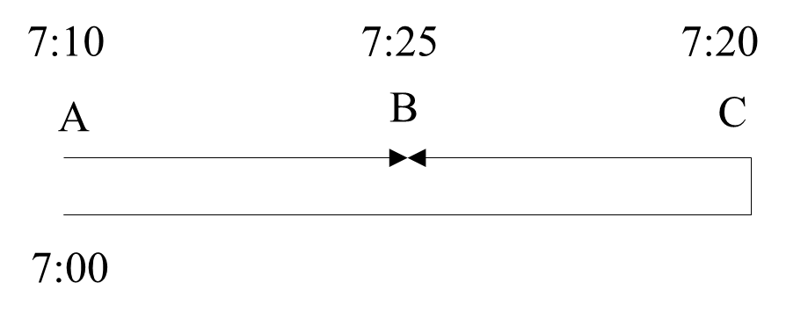
【来源】 综合模考第一季第63题,综合模考第八季第63题,模考周（三）第63题,押题预测模考（1）第62题,2020省考押题预测模考第3季第62题,爆刷集训营模考5第66题

第63题
【知识点】 独立事件概率
【答案】 C
【解析】 本题为概率问题。A队获胜情况入下：
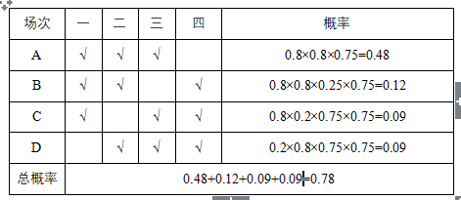
因此本题选C。
【来源】 综合模考第一季第65题,综合模考第八季第65题,模考周（三）第64题,押题预测模考（1）第63题,2020省考押题预测模考第3季第63题

第64题
【知识点】 三集合容斥
【答案】 A
【解析】 本题为容斥问题。
根据题意可知总人数既是4的倍数也是3的倍数，排除B选项，设总人数为12x，三地都想去的人数为y，未发表意见的人数是三个地方都想去的人数的2倍，则未发表意见的为2y，则去马来西亚的有3x人，去日本的有6x+3人，选择去两种的有4x人，则根据容斥公式可知12x-2y=3x+6x+3+60-4x-2×y，解得x=9，则总人数12x=108人，
因此本题选A。
【来源】 综合模考第一季第67题,综合模考第八季第67题,模考周（三）第65题,押题预测模考（1）第64题,2020省考押题预测模考第3季第64题,爆刷集训营模考5第63题

第65题
【知识点】 牛吃草问题
【答案】 C
【解析】 本题为牛吃草问题。设六点半时排队人数为y，新增速度为x，检票口数量为N，每个检票口的检票速率恒定为1，根据牛吃草公式可知y=（22-x）×2.5①；y=（24-x）×2②；根据两式解得y=20，x=14，则保证开始前全部入场，所剩时间为1.5小时，则20=（20+n-14）×1.5，解得n=7.3，则若要满足要求，n至少为8，因此本题选C。
【来源】 综合模考第一季第70题,综合模考第八季第69题,模考周（三）第66题,押题预测模考（1）第65题,2020省考押题预测模考第3季第65题,爆刷集训营模考6第67题

第66题
【知识点】 基本方程（组）
【答案】 C
【解析】 本题为基本方程问题。【解析一】方程法，设原有职工x人，增加10名女员工，男员工占60%，则有男员工数=0.6×（x+10)人，再增加30名男员工，男员工占75%，则有男员工=0.75×（x+40)人，即0.6×（x+10)+30=0.75×（x+40)，解得x=40；【解析二】数字特性法，根据题意男员工占总数的3/5，即此时总数为5的倍数，男员工占总数3/4，即此时总数为4的倍数；即选项+10为5的倍数，全部符合，选项+40为4的倍数，只有C否符合，因此本题选C。
【来源】 综合模考第一季第75题,综合模考第八季第74题,模考周（三）第70题,押题预测模考（1）第66题,2020省考押题预测模考第3季第66题,23国考冲刺模拟卷2第65题

第67题
【知识点】 等可能性事件概率
【答案】 C
【解析】 本题为概率问题。
因为球数足够多，所以抽取三个球的颜色组合概率是一样的。概率=情况数/总情况数；首先，抽取球的颜色组合有：全黑、全白、2黑1白、2白1黑四种情况；所以符合情况数为，总情况数为，则概率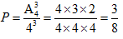，
因此本题选C。

【来源】 综合模考第二季第64题,综合模考第九季第64题,模考周（五）第62题,押题预测模考（1）第67题,2020省考押题预测模考第3季第67题,爆刷集训营模考4第65题,0314爆刷集训营第65题,23国考冲刺模拟卷3第63题

第68题
【知识点】 穷举构造
【答案】 C
【解析】 本题为最值数列构造问题
总数为最接近200的质数，即为199个。让最多的最少，则其他人应尽可能多，设上官领取x个，构造数列分别为x，x-1，x-2，x-3，x-4，x-5，15，14，13，12。因为提到了第四少为15个，因此最后几个不能一样，所有数相加即为总数199，即6x-15+54=199，则x=26+个，即上官最少也要拿到27个苹果，因此本题选C。

【来源】 综合模考第二季第67题,综合模考第九季第67题,模考周（五）第65题,押题预测模考（1）第68题,2020省考押题预测模考第3季第68题,23省考冲刺模拟卷3第68题

第69题
【知识点】 基本方程（组）
【答案】 C
【解析】 本题为一般方程问题。
设大班总人数为6x，则小红花人数为5x；小班总人数为5y，则小红花人数为4y，根据题意则有6x+5y=100，5x+4y=82，解得x=10，y=8，则小红花人数相差=5x-4y=18人，
因此本题选C。
【来源】 综合模考第二季第71题,综合模考第九季第71题,模考周（五）第68题,押题预测模考（1）第69题,2020省考押题预测模考第3季第69题,爆刷集训营模考2第61题,23省考冲刺模拟卷2第68题

第70题
【知识点】 排列组合基本原理
【答案】 B
【解析】 本题为排列组合问题。
因为A和B不能周末值班，则周末值班的剩余5人，则在剩余5人中选出一人周六值班，再在剩余4人中选出一人周末值班，剩下的人全排列即可。所以总的方法数为种。
因此本题选B。
【来源】 综合模考第二季第74题,综合模考第九季第74题,押题预测模考（1）第70题,2020省考押题预测模考第3季第70题,爆刷集训营模考3第65题,23国考冲刺模拟卷2第66题

第71题
【知识点】 数量类
【答案】 A
【解析】 本题属于数量类，主要考查数素和乱序遍历数列。
题干图形中，小元素数量分别为5、2、4、6、？，呈乱序遍历数列，应补充3个小元素的图形，数字重组后为2、3、4、5、6，排查出B和C项。
题干图形中，均有两个相同的小元素，排除D项。
因此本题选A。
【来源】 综合模考第十四季第76题,押题预测模考（2）第76题,2020省考押题预测模考第3季第71题,爆刷集训营模考5第74题

第72题
【知识点】 位置类
【答案】 C
【解析】 本题属于位置类，主要考查平移。
在第一幅图形中，中间的两个黑格没有任何变化，排除B项。
右上角的黑格沿斜线向左下方分别平移1格、2格、3格，接下来应该平移4格回到原来的位置；
左下角的黑格沿竖直方向向上每次分别平移1格、2格、3格，接下来应该平移4格回到原来的位置。
因此本题选C。
【来源】 综合模考第十四季第77题,押题预测模考（2）第77题,2020省考押题预测模考第3季第72题,爆刷集训营模考5第71题

第73题
【知识点】 数量类
【答案】 A
【解析】 本题属于样式类，主要考查对称性。
观察图形发现，每个图形都有一条对称轴，且图形的对称轴方向依次为竖向、右倾45°、横向、左倾45°、竖向，那么问号处应该是仅有一条对称轴且对称轴右倾45°的图形，C、D选项有两条对称轴，排除。观察发现，题干每个图形都有2个面，B选项只有一个面，排除。
因此本题选A。

【来源】 综合模考第十四季第78题,押题预测模考（2）第78题,2020省考押题预测模考第3季第73题,爆刷集训营模考4第74题,0314爆刷集训营第74题

第74题
【知识点】 位置类
【答案】 B
【解析】 本题属于数量类，主要考查数交点。
题干图形中，存在直线与直线相交的交点个数为：
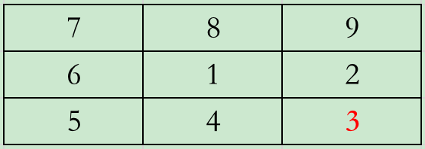
从中间为起点，螺旋形顺时针方向，直线交点数量依次为1、2、？、4、5、6、7、8、9；
应选有3个交点的图形。
因此本题选B。

【来源】 综合模考第十四季第79题,押题预测模考（2）第79题,2020省考押题预测模考第3季第74题,爆刷集训营模考3第78题

第75题
【知识点】 位置类
【答案】 D
【解析】 本题属于数量类类，主要考查线的数量。
元素组成不同，属性无明显规律，考虑数量规律。题干图形出现单一曲线和大量曲线图形，考虑数曲线数量，分别为1、2、3、4、4，无明显规律。观察图形发现，每一个图形均分为内外两个部分，考虑内外曲线数，图形内部曲线数分别为0、1、2、3、4、？，故问号处应该选择一个内部曲线数为5的图形，A项是2条，B项是1条，C项是3条，D项是5条，只有D符合。
因此本题选D。

【来源】 综合模考第十四季第80题,押题预测模考（2）第80题,2020省考押题预测模考第3季第75题,爆刷集训营模考4第71题,0314爆刷集训营第71题,23省考冲刺模拟卷3第92题

第76题
【知识点】 数量类
【答案】 D
【解析】 本题属于数量类。
图形中明显存在多个圆，首先关注圆的数量，分别是5、4、3、2、？，问号处圆形的数量应为1，排除A、C；
比较B、D唯一的区别就是圆外的图形不同，一个是三角形一个是五边形，题干图形均为轴对称图形，对称轴数量分别为1、2、3、4、？，故问号处应选择对称轴数量为5的选项，排除B。
因此本题选D。
【来源】 综合模考第十四季第81题,押题预测模考（2）第81题,2020省考押题预测模考第3季第76题,爆刷集训营模考3第74题

第77题
【知识点】 位置类
【答案】 D
【解析】 题干每个图形都有两个小黑点，将两个小黑点相连接，①②⑤中小黑点连接的线和图形的对称轴相平行，③④⑥小黑点连接的线和图形的对称轴相垂直。
故正确答案为D。

【来源】 综合模考第十四季第82题,押题预测模考（2）第82题,2020省考押题预测模考第3季第77题,爆刷集训营模考3第72题,23国考冲刺模拟卷4第79题

第78题
【知识点】 数量类
【答案】 B
【解析】 题干图形均为生活化图形，考虑部分数，①③④的部分数均为1，②⑤⑥的部分数均为3。
故正确答案为B。

【来源】 综合模考第十四季第83题,押题预测模考（2）第83题,2020省考押题预测模考第3季第78题,爆刷集训营模考2第73题

第79题
【知识点】 重构类
【答案】 A
【解析】
A项可以折出，当选；
B项五角星正上方对应的应该是心形面，而不是一条横线，排除；
C项心形右侧的斜线的线条应该从心形右下角向上画，题干是由右上角向下画的，排除；
D项空白面、横线面和斜线面的公共点应该引出斜线，该项中公共点未引出任何线，排除。
故正确答案为A。

【来源】 综合模考第十四季第84题,押题预测模考（2）第84题,2020省考押题预测模考第3季第79题,爆刷集训营模考6第84题,23省考冲刺模拟卷3第91题

第80题
【知识点】 重构类
【答案】 B
【解析】 由下图可知，B项可以拼出。

故正确答案为B。

【来源】 综合模考第十四季第85题,押题预测模考（2）第85题,2020省考押题预测模考第3季第80题,爆刷集训营模考5第76题

第81题
【知识点】 语法类
【答案】 B
【解析】 本题属于语法类，主要考查偏正结构。
郁闷的心情，艰难的处境，前后词语间逻辑关系一致；
A项美丽可以形容心情，困难和艰难属于近义词，排除；
C项甘愿是动词，艰难是形容词，词性不同，排除；
D项心情的好坏会影响表情，挣扎是动词，心情是名词，排除。
因此本题选B。

【来源】 综合模考第十四季第96题,押题预测模考（2）第96题,2020省考押题预测模考第3季第81题,爆刷集训营模考6第80题,23国考冲刺模拟卷3第86题,24国考冲刺模拟卷3第96题

第82题
【知识点】 集合类
【答案】 D
【解析】 本题属于集合类，主要考查全同关系。
社稷和轩辕是同义词，指的都是国家。
A项垂髫和小孩是同义，并非青年，排除；
B项伛偻和黄发指的都是老人，并非黑发，排除；
C项须眉指的是男子，并非女子，排除；
D项南冠和囚犯是同义，当选。
因此本题选D。

【来源】 综合模考第十四季第97题,押题预测模考（2）第97题,2020省考押题预测模考第3季第82题,爆刷集训营模考2第87题

第83题
【知识点】 映射类
【答案】 D
【解析】 本题属于映射类，主要考查功能对应关系和主谓宾结构。
红牛是饮料的一个品牌，主要作用是提神，提神指的是提供精神，红牛提神包含了主谓宾三种结构；
A项挂熨机的主要作用是熨烫，但是缺少宾语，排除；
B项茶叶的主要作用不是去污，而是被饮用，排除；
C项花露水的主要作用是驱蚊，但花露水并非一个具体的品牌，排除；
D项碧浪是洗衣粉洗衣液的一个品牌，主要作用是去污，去污指的是去除污垢，碧浪去污包含了主谓宾，当选。
因此本题选D。

【来源】 综合模考第十四季第98题,押题预测模考（2）第98题,2020省考押题预测模考第3季第83题,爆刷集训营模考6第79题,23国考冲刺模拟卷3第85题,24国考冲刺模拟卷3第95题

第84题
【知识点】 映射类
【答案】 B
【解析】 本题属于映射类，主要考查功能对应关系和种属关系。
加湿器是一种电器，二者是种属关系，加湿器的作用是消除干燥。
A项红牛是饮料的一种，红牛的作用是消除困倦，但加湿器是对所有品牌加湿器的统称，红牛是一个品牌，排除；
B项桃酥是点心的一种，桃酥的作用是消除饥饿，当选；
C项魔方并不是工具，排除；
D项消音器不属于乐器，排除。
因此本题选B。

【来源】 综合模考第十四季第99题,押题预测模考（2）第99题,2020省考押题预测模考第3季第84题,23省考冲刺模拟卷2第91题

第85题
【知识点】 映射类
【答案】 D
【解析】 本题属于映射类，主要考查顺承关系。
买票后观看电影，观影结束后给出影评，三者是顺承关系，且主体是一个人。
A项先恋爱后结婚最后离婚，三者是顺承关系，且主体相同，但离婚是动词，影评是名词，词性不同，排除；
B项先生病后治疗最后痊愈，三者是顺承关系，但治疗的主体是医生，生病的人应该是被治疗的人，主体不同，排除；
C项商场是名词，与题干中的买票词性不同，排除；
D项先订餐然后吃饭最后才写餐评，三者是顺承关系，且主体、词性均相同，当选。
因此本题选D。

【来源】 综合模考第十四季第100题,押题预测模考（2）第100题,2020省考押题预测模考第3季第85题,爆刷集训营模考6第78题,23国考冲刺模拟卷3第87题,24国考冲刺模拟卷3第97题

第86题
【知识点】 语法类
【答案】 C
【解析】 本题属于映射类，主要考查对应关系。
交警对违章的人开罚单，交警开罚单，交警和罚单是主宾关系，违章的主语并非交警，而是和交警对立的司机。
A项违令的主体就是士兵，而不是士兵所对立的长官等，排除；
B项客户缴纳违约金，客户和违约金是主宾关系，但违约的人就是客户，排除；
C项裁判亮黄牌，裁判和黄牌是主宾关系，违规的主语是运动员，运动员和裁判是对立的主体，当选；
D项小偷因为违法被拘留，违法和拘留的主体都是小偷，排除。
因此本题选C。

【来源】 综合模考第十四季第101题,押题预测模考（2）第101题,2020省考押题预测模考第3季第86题,爆刷集训营模考2第86题,23国考冲刺模拟卷2第90题,24国考冲刺模拟卷5第100题

第87题
【知识点】 语义类
【答案】 D
【解析】 本题属于语义类，主要考查近义关系和反义关系。
好为人师和师心自用是近义词，形容自以为是，不耻下问和前两词是反义词，指的是乐于向学问或地位比自己低的人学习，前两词为贬义词，第三词为褒义词。
A项不刊之论和不易之论是近义词，形容正确的、不可修改的言论，不经之谈是其余两词的反义词，形容荒诞无稽、没有根据的话，排除；
B项汗牛充栋和左图右史是近义词，形容藏书非常多，凤毛麟角与前两词是反义词，形容珍贵而稀少的人或物，但是这三个词均为中性词，排除；
C项无的放矢指的是做事没有明确目标或不切实际，对牛弹琴指的是讥笑说话的人不看对象，闭门造车指的是脱离实际，只凭主观办事，三者没有反义关系，排除；
D项为虎作伥和为虎添翼二者是近义词，都比喻增加恶人的势力，如虎添翼与前两词是反义词，比喻强有力的人得到帮助变得更加强有力，而且前两词是贬义词，第三词为褒义词，当选。
因此本题选D。

【来源】 综合模考第十四季第102题,押题预测模考（2）第102题,2020省考押题预测模考第3季第87题,爆刷集训营模考2第85题

第88题
【知识点】 映射类
【答案】 C
【解析】 葡萄酒中有葡萄的成分，葡萄经过加工才成为葡萄酒，葡萄酒是液体。
A项哈密瓜和哈密无关，排除；
B项芝麻饼中有芝麻，但芝麻饼是固体，排除；
C项杏仁露中有杏仁的成分，杏仁经过加工才成为杏仁露，当选；
D项核桃酥中有核桃，但核桃酥是固体，排除。
故正确答案为C。

【来源】 综合模考第十四季第103题,押题预测模考（2）第103题,2020省考押题预测模考第3季第88题,爆刷集训营模考2第84题,23国考冲刺模拟卷1第83题

第89题
【知识点】 映射类
【答案】 A
【解析】 本题属于其他推理，主要考查拼音。
题干两词语语义无关，吩咐两个字的声母相同，慷慨两个词的声母也相同，都是双声词。
A项前后两词均为双声词，当选；
B项前后两词均为叠韵词，排除；
C项荆棘为双声词，但是深远不满足，排除；
D项前后两词均为叠韵词，排除。
因此本题选A。
【来源】 综合模考第十四季第104题,押题预测模考（2）第104题,2020省考押题预测模考第3季第89题,爆刷集训营模考2第83题

第90题
【知识点】 映射类
【答案】 B
【解析】 本题属于映射类，主要考查对应关系。
A项细菌的多少能够影响保质期的长短，但是兵力和军旗没有关系，排除；
B项时间是保质期的计量单位，战斗力可以用兵力进行计量，当选；
C项保质期用来形容食品的保存期限，兵力用来形容军队的战士多少，顺序颠倒，排除；
D项加热能够影响保质期的长短，兵力的大小能够影响谁成为战胜方，排除。
因此本题选B。

【来源】 综合模考第十四季第105题,押题预测模考（2）第105题,2020省考押题预测模考第3季第90题,爆刷集训营模考2第82题,23国考冲刺模拟卷1第82题

第91题
【知识点】 分析推理
【答案】 D
【解析】 根据题意有以下推理：（1）东三→皇四；（2）苏二→-东一；（3）-苏二；（4）皇四。
若（4）为真，则（1）为真，故（4）为假；
若（3）为真，则（2）为真，故（3）为假。
可以得到结论-皇四且苏二。因此皇姑区只能选择第一或者第三。
又（1）和（2）中必有一真。
假设（1）真，则-东三，根据题意只有一个真，则（2）为假，要（2）假，只能东一；此时，东一，苏二，皇三，沈四。
假设（1）为假，则（2）为真，可以得到东三，苏二，皇一，沈四。
两种结论都是可以的，两种结论都是沈河区第四。
故正确答案为D。

【来源】 综合模考第十四季第106题,押题预测模考（2）第106题,2020省考押题预测模考第3季第91题

第92题
【知识点】 论证类
【答案】 A
【解析】 本题属于论证类，主要考查演绎论证。
论点：住房租金的上涨的趋势必然愈演愈烈。并给出了今年7月的租金上涨趋势。
A项说明了租金上涨的原因是由于暑期的到来，随着暑期的结束租金便会下降，直接否定了结论，可以削弱，当选；
B项租金上涨，涨幅变大，支持了题干的论点，排除；
C项天津租金没有上升，通过举反例的方式说明租金上涨这件事并不是所有的城市都存在的现象，举反例削弱，但是相比于A选项削弱力度稍弱；
D项房价上涨属于引入无关话题，不能削弱，排除。
因此本题选A。

【来源】 综合模考第十四季第107题,押题预测模考（2）第107题,2020省考押题预测模考第3季第92题,爆刷集训营模考2第110题,23国考冲刺模拟卷4第110题

第93题
【知识点】 论证类
【答案】 C
【解析】 题干的结论是领导层的决策和行动应该以长期目标为主，不需要关注短期目标。
A项指的是长期短期目标对于员工的激励效果，而不是对于企业的发展，属于无关选项，排除；
B项比较短期、长期的控制程度，不能够说明其对于企业发展的作用，属于无关选项，排除；
C项的反驳直接决定了长期目标必须是有短期目标的，其实就是量变引起质变的问题，不能不关注短期目标，否定结论，当选；
D项企业的短期目标和长期目标对于企业的发展都重要，但是并没有说明领导层的决策和行动应该主要依赖于什么目标更好，不能削弱，排除。
故正确答案为C。

【来源】 综合模考第十四季第108题,押题预测模考（2）第108题,2020省考押题预测模考第3季第93题,爆刷集训营模考4第108题,0314爆刷集训营第108题

第94题
【知识点】 平行结构
【答案】 D
【解析】 题干是一个大致的归纳，北方人身高的平均数大于南方人身高的平均数，并不代表每个个体，也就是说不能代表最高的一定是北方人，整体的特征个体不一定具有，强调的是一个比较的问题。
A项属于假言命题中的逆否命题，没有逻辑错误，排除；
B项否定了翻译箭头的前半部分后应该推不出结论，B选项推出了后半部分，假言命题中的逻辑错误，排除；
C项属于强加关系，排除；
D项黄冈一中的平均成绩大于二中的，并不代表成绩最好的一定就是一中的，整体的特征个体不一定具有，强调的也是比较的问题，与题干逻辑错误一致，当选。
故正确答案为D。

【来源】 综合模考第十四季第109题,押题预测模考（2）第109题,2020省考押题预测模考第3季第94题,爆刷集训营模考5第102题

第95题
【知识点】 论证类
【答案】 C
【解析】 题干结论为社会自由化所引发的新兴职业都具有其特别的意义，以背包客这一新兴职业为例来证明结论的正确性。
A项肯定了背包客这一个例具有特别意义，加强了论据，保留；
B项新兴职业与社会发展背景相关，与题干讨论的并非同一话题，属于无关选项，排除；
C项背包客对于社会具有特别意义，背包客是新兴职业的典型代表，即能够说明新兴职业具有特别意义，能够加强，且加强力度要大于对于论据的肯定A项，当选；
D项对社会具有影响不代表其具有特别意义，排除。
故正确答案为C。

【来源】 综合模考第十四季第110题,押题预测模考（2）第110题,2020省考押题预测模考第3季第95题,爆刷集训营模考6第108题

第96题
【知识点】 翻译推理
【答案】 C
【解析】 翻译题干：（1）-唱歌→-跳舞
（2）游泳→跳舞
（3）-跳舞→羽毛球
（4）游泳或电影
已知电影或-爬山是错误的，那么正确情况是爬山且-电影，根据条件（4）-电影能够推出游泳，根据条件（2）游泳能够推出跳舞，根据条件（1）跳舞能够推出唱歌，可知蔡老师参加了电影、游泳、跳舞、唱歌这4项，没参加电影这项活动，只有羽毛球是不确定的。
故正确答案为C。

【来源】 综合模考第十四季第111题,押题预测模考（2）第111题,2020省考押题预测模考第3季第96题,爆刷集训营模考6第107题,23省考冲刺模拟卷2第90题

第97题
【知识点】 论证类
【答案】 D
【解析】 结论是学术成果有提高，原因是学校要求毕业前发表一定数量文章。
A项将文章数量和学术成果之间的联系切断，拆桥削弱，排除；
B项对老师的考核中学术成果比例变大，从而使老师不断督促学生出成果，进而使学术成果增多，而不是由于要求毕业前写出一定数量文章导致学术成果提高，属于他因削弱，排除；
C项是由于学校的基金支持导致的学术成果增多，属于他因削弱，排除；
D项学生感觉压力大和题干中的论点无关，属于无关选项，当选。
故正确答案为D。

【来源】 综合模考第十四季第112题,押题预测模考（2）第112题,2020省考押题预测模考第3季第97题,爆刷集训营模考3第105题,23国考冲刺模拟卷4第103题

第98题
【知识点】 论证类
【答案】 B
【解析】 模考中95%的及格率是个平均数，每次抽查的结果可能比它低，也可能比它高，A、C、D三个选项的说法都过于绝对，排除。
故正确答案为B。

【来源】 综合模考第十四季第113题,押题预测模考（2）第113题,2020省考押题预测模考第3季第98题,爆刷集训营模考2第108题,23省考冲刺模拟卷2第89题

第99题
【知识点】 论证类
【答案】 A
【解析】 题干结论是经常喝葡萄酒能够有效预防心血管疾病的出现。
A项通过提出对比条件喝酒和不喝酒两个人群患心血管疾病的数量，说明喝葡萄酒确实能够有效预防心血管疾病，作比较加强；
B项通过做小白鼠的实验，说明葡萄酒能够抑制胆固醇结成斑块，举例加强；
C项无关选项，排除；
D项喝酒的人和经常喝葡萄酒是两个完全不同的概念，排除；
比较A、B选项，作比较加强力度大于举例子加强。
故正确答案为A。

【来源】 综合模考第十四季第114题,押题预测模考（2）第114题,2020省考押题预测模考第3季第99题,【长线班】判断6-论证第4题,爆刷集训营模考5第104题

第100题
【知识点】 真假推理
【答案】 B
【解析】 甲：所有非被淘汰=所有晋级
乙：有些非晋级
丙：甲且乙晋级
丁：甲被淘汰=甲非晋级
甲和乙所说的话为矛盾，唯一的一句真话存在于甲乙中，则丙和丁说的都是假话，根据丁是假话能够得到甲晋级了，根据丙为假话可知-甲或-乙晋级，又知甲晋级了，可知乙没有晋级，故甲说的话为假，有些美少女没有晋级。
因此本题选B。

【来源】 综合模考第十四季第115题,押题预测模考（2）第115题,2020省考押题预测模考第3季第100题,爆刷集训营模考4第102题,0314爆刷集训营第102题,23国考冲刺模拟卷1第108题

第101题
【知识点】 单定义
【答案】 D
【解析】 定义的主体是企业，目的是为避免或者减轻危机所带来的严重损害和威胁，方式是有组织、有计划地学习、制定和实施一系列管理措施和应对策略。
A、B、C三项的目的都是为了避免企业危机而做的一些应对策略，D项的目的并不是为了避免危机，而是为了争取到更多的利益，不符合题干定义。
故正确答案为D。

【来源】 综合模考第十四季第86题,押题预测模考（2）第86题,2020省考押题预测模考第3季第101题,爆刷集训营模考4第92题,0314爆刷集训营第92题

第102题
【知识点】 单定义
【答案】 B
【解析】 光合作用的定义要点是绿色植物利用光能把二氧化碳和水转化成储存能量的有机物，并且释放氧气的过程。
A项ADP和ATP的转化属于光合作用中释放能量的原理，并非利用光合作用，排除；
B项合理密植、立体种植的目的是为了让阳光尽量多地照射到农作物，从而更加充分地进行光合作用，以达到提高单位面积农作物产量的目的，属于利用光合作用使作物增产，当选；
C项带土移植目的是减少幼根与根毛的损伤，保护根毛和幼根，提高根的吸水能力，有利于移栽植物的成活，并非利用光合作用，排除；
D项晚上将盆栽移出室外，白天再拿进来是由于盆栽晚上会进行呼吸作用，吸入氧气，呼出二氧化碳，排除。
故正确答案为B。

【来源】 综合模考第十四季第87题,押题预测模考（2）第87题,2020省考押题预测模考第3季第102题,爆刷集训营模考5第94题,23省考冲刺模拟卷1第94题

第103题
【知识点】 单定义
【答案】 C
【解析】 财产性收入一般是指家庭拥有的动产(如银行存款、有价证券等)、不动产(如房屋、车辆、土地、收藏品等)所获得的收入。它包括出让财产使用权所获得的利息、租金、专利收入等；财产营运所获得的红利收入、财产增值收益等。
A项存折获得的利息属于银行存款所获得的收入，排除；
B项转让专利获得的收入属于出让财产使用权获得的收入，排除；
C项挖土机施工是经营性收入，并非财产性收入，当选；
D项房产的租金属于出让房屋使用权获得的收入，排除。
故正确答案为C。

【来源】 综合模考第十四季第88题,押题预测模考（2）第88题,2020省考押题预测模考第3季第103题,爆刷集训营模考5第92题,23国考冲刺模拟卷5第98题,24国考冲刺模拟卷4第88题

第104题
【知识点】 单定义
【答案】 B
【解析】 酒与污水定律指的坏的东西会影响整体。
A项出淤泥而不染，濯清莲而不妖指的是莲花不受外界破败环境的影响，排除；
B项坏的东西老鼠屎会影响整体一锅粥，当选；
C项志士不饮盗泉之水,廉者不受嗟来之食教导人们做人要有骨气,绝不低三下四地接受别人的施舍，排除；
D项近朱者赤，近墨者黑强调的是外部条件对事物发展变化有重要影响，并非仅仅说明坏的事物会影响整体，排除。
故正确答案为B。

【来源】 综合模考第十四季第89题,押题预测模考（2）第89题,2020省考押题预测模考第3季第104题,爆刷集训营模考6第91题,23国考冲刺模拟卷3第100题,24国考冲刺模拟卷3第90题

第105题
【知识点】 单定义
【答案】 C
【解析】 催眠术的定义是施术者会用一些正面的催眠暗示替换受术者原有的负面信息。
A项并没有施术者这个主体的出现，属于自然催眠，排除；
B项并没有施术者这个主体的出现，属于回忆，排除；
C项老师是施术者，他让学生将电钻的声音想象成清除身体深处的紧张和压力，用正面暗示替换负面信息，当选；
D项听故事睡着属于自然睡眠，排除。
故正确答案为C。

【来源】 综合模考第十四季第90题,押题预测模考（2）第90题,2020省考押题预测模考第3季第105题,爆刷集训营模考6第96题,23国考冲刺模拟卷5第96题,24国考冲刺模拟卷4第86题

第106题
【知识点】 单定义
【答案】 D
【解析】 本题属于单定义中的要件型，主要考查“主体”，“方式”和“目的”这三个要件。
企业战略联盟的关键信息是：
（1）主体：两个或两个以上的经济实体（一般指企业，或企业间的某些部门）；
（2）方式：共享风险、共享利益的长期合作；
（3）目的：实现特定的战略目标。
A项：签订协议的双方是个人和某工厂，并非（1）两个经济实体，不符合定义，排除。
B项：双方签订合同，一方长期以优惠价格向另一方提供优质建材，未体现（2）共享风险、共享利益，不符合定义，排除。
C项：达成协议的双方是中学和大学，并非（1）两个经济实体，不符合定义，排除。
D项：达成合作协议的双方是某手机制造商和某软件开发公司，符合（1）两个经济实体，“达成10年合作协议共同研发具有竞争力的智能手机”，体现出（2）共享风险、共享利益的长期合作，为应对国外手机生产商的挑战，体现出（3）实现特定的战略目标，符合定义，当选。
因此本题选D。
【来源】 综合模考第十四季第91题,2010年云南公务员考试《行测》真题第76题,2010年内蒙古公务员考试《行测》真题（春季）第76题,2010年天津公务员考试《行测》真题第76题,2010年山东公务员考试《行测》真题-4月25日第76题,2010年广西公务员考试《行测》真题第76题,2010年海南公务员考试《行测》真题第76题,2010年湖南公务员考试《行测》真题第76题,2010年辽宁公务员考试《行测》真题（春季）第76题,2010年重庆公务员考试《行测》真题（春季）第76题,2010年陕西公务员考试《行测》真题（上半年）第76题,2010年宁夏公务员考试《行测》真题（秋季）第76题,2010年西藏公务员考试《行测》真题第76题,押题预测模考（2）第91题,2020省考押题预测模考第3季第106题

第107题
【知识点】 单定义
【答案】 B
【解析】 定义的关键点在于（1）支付的目的在于解决财政的失衡；（2）资金的转移是非市场性的。
A项中压岁钱并不是因出于解决财政失衡的目的，排除；
B项学生有富有贫穷之分，为了解决财政失衡给贫困学生一些助学金，符合定义，当选；
C项保险公司报销医药费属于市场性的支付，排除；
D项商场返还礼金券属于市场性的支付，排除。
故正确答案为B。

【来源】 综合模考第十四季第92题,押题预测模考（2）第92题,2020省考押题预测模考第3季第107题,爆刷集训营模考2第92题,23国考冲刺模拟卷2第91题,24国考冲刺模拟卷5第81题

第108题
【知识点】 单定义
【答案】 C
【解析】 虐待罪是对共同生活的成员从肉体上和精神上进行摧残迫害的行为。
A项小欣和其他小朋友并非共同生活成员，排除；
B项小爽的母亲逼她去工作是由于他好吃懒做只知道玩游戏，而且没有强迫他做过度劳动，排除；
C项小玲和丈夫属于共同生活的成员，经常受其打骂，属于受到肉体上的摧残，符合定义，当选；
D项小磊父亲捆绑他、饿着他都属于肉体上的摧残，但是并不满足经常，排除。
故正确答案为C。

【来源】 综合模考第十四季第93题,押题预测模考（2）第93题,2020省考押题预测模考第3季第108题,爆刷集训营模考5第96题

第109题
【知识点】 单定义
【答案】 D
【解析】 本题属于单定义，主要考查脉络型。
“完成某个目标过程中主动取得进步”“做出妨碍完成目标的行为”
A项：甲和朋友一起打篮球是为了减肥，减肥是目标，但打完球后允许自己吃夜宵，吃夜宵对于减肥来说是“做出妨碍完成目标的行为”，符合定义，排除；
B项：乙努力完成任务，做完工作是目标，但专心做一会后允许自己玩一会手机，玩手机对于完成工作来说是“做出妨碍完成目标的行为”，符合定义，排除；
C项：丙为了攒钱，双十一没有网购，攒钱是目标，但之后去商场买东西犒劳自己对于攒钱来说是“做出妨碍完成目标的行为”，符合定义，排除；
D项：丁来到单位后被迫经常加班加点，不符合“主动取得进步”，不符合定义关键词，当选。
本题为选非题，因此本题选D。
【来源】 综合模考第十四季第94题,押题预测模考（2）第94题,2020省考押题预测模考第3季第109题,爆刷集训营模考4第97题,0314爆刷集训营第97题

第110题
【知识点】 单定义
【答案】 D
【解析】 三支一扶指的是应届大学生毕业后到农村基层从事支农、支教、支医和扶贫工作。
A项毕业5年的王芳并非应届毕业生，排除；
B项小美在寒暑假期间干农活说明他还没有毕业，排除；
C项托关系当护士，并非为了支医，仅仅是为了自己有一份工作，排除；
D项周晨属于应届毕业生，而且是通过招聘进入农村支教，符合定义，当选。
故正确答案为D。

【来源】 综合模考第十四季第95题,押题预测模考（2）第95题,2020省考押题预测模考第3季第110题,爆刷集训营模考5第97题

第111题
【知识点】 混合增长率计算
【答案】 C
【解析】 本题为混合增长率计算问题。
定位数据第一自然段，北京接待入境游客=港澳台游客（7.1万）+外国游客（32万），因而北京接待入境游客的增速应介于港澳台游客增速和外国游客增速之间，且偏向于值较大的外国游客的增速；因为港澳台游客增速（4.6%）高于整体增速（-2.4%），因而外国游客增速应低于整体增速，即低于-2.4%，即为减少，排除A、B、D选项。
因此本题选C。
【来源】 模拟预测模考大赛·第四季第111题,综合模考第八季第115题,模考周（三）第111题,押题预测模考（1）第110题,2020省考押题预测模考第3季第111题

第112题
【知识点】 基期加减
【答案】 A
【解析】 本题考查基期值计算问题,定位数据第一自然段，可知“2018年1-2月，北京市累计接待入境游客39.1万人次，同比下降2.4%。”则根据公式基期值=现期值/(1+增长率)可知2017年1-2月接待游客人次=39.1/(1-2.4%)，r较小，化除为乘，上式≈39.1+39.1×2.4%=39.1+0.391×2.4≈39.1+0.4×2.4=39.1+0.96=40.06万人次，根据上图数据可知2017年3月接待入境游客为35万人次，则2017年第一季度的总接待人次数=40.06+35=75.06，与A选项接近，因此本题选A。
【来源】 模拟预测模考大赛·第四季第112题,综合模考第八季第116题,模考周（三）第112题,押题预测模考（1）第111题,2020省考押题预测模考第3季第112题

第113题
【知识点】 间隔增长率计算
【答案】 B
【解析】 本题考查间隔增长率问题，定位上图数据可知2017年12月接待入境游客人次数增速为-3.5%，2016年12月增速为1.6%，则根据间隔增长率计算公式R=r1+r2+r1×r2,可知其相对两年前的增速=-3.5%+1.6%+（-3.5%）×1.6%=-1.9%-0.056%≈-1.96%，因此本题选B。
【来源】 模拟预测模考大赛·第四季第113题,综合模考第八季第117题,模考周（三）第113题,押题预测模考（1）第112题,2020省考押题预测模考第3季第113题

第114题
【知识点】 现期比重
【答案】 A
【解析】 【解析一】本题考查现期比重问题,定位文字材料第二自然段，美、日、韩入境游客人次数分别为6.5万、2.4万、2.6万，三者总和=6.5+2.6+2.4=11.5万，则美、日韩占比之比=(6.5/11.5):(2.4/11.5):(2.6/11.5)≈0.57:0.21:0.23≈8:3:3.2，因此本题选A。【解析二】因为日本入境人次数低于韩国，因而其占比也低于韩国，排除B、D；因为6.5万恰好为2.6万的2.5倍，即美国占比也应为韩国的2.5倍，8=2.5×3.2，排除C，因此本题选A。
【来源】 模拟预测模考大赛·第四季第114题,综合模考第八季第118题,模考周（三）第114题,押题预测模考（1）第113题,2020省考押题预测模考第3季第114题

第115题
【知识点】 综合分析
【答案】 D
【解析】 本题考查综合分析问题，A选项，根据112题可知2017年1-2月份共接待入境游客约40.06万人次，为两个月之和，无法得知1、2月分别接待游客数，因而无法判断8月份是否最低，错误；B选项，定位第三自然段，…占比下降即为比重变化类问题，只需要分子（各洲）增速低于分母（总入境游客增速）即为占比下降，总入境游客增速为-2.4%，低于该增速的有亚洲（-4.2%）、欧洲（-6.9%）、大洋洲（-4.3%）以及非洲（-20.2%），共4个，错误；C选项，定位材料第三段可知“接待美洲游客8.9万人次,增长8.9%；”则根据公式增长量=现期值×增长率/（1+增长率）=8.9×8.9%/（1+8.9%）≈8.9×（（1/11）/（1+1/11））=89/12，首位商7，不到8，即未超过0.8万人次，错误；D选项，定位文字材料第二自然段，日、韩入境游客人次数分别为2.4万、2.6万，同比增长-6.1%和-37.5%，增长量比较，只需要比较现期值×增长率的大小即可，很明显除去负号，2.4×6.1%＜2.6×37.5%，即日本游客下降量低于韩国，正确。因此本题选D。
【来源】 模拟预测模考大赛·第四季第115题,综合模考第八季第119题,模考周（三）第115题,押题预测模考（1）第114题,2020省考押题预测模考第3季第115题

第116题
【知识点】 基础增长量
【答案】 B
【解析】 本题考查增长量计算问题,
定位文字材料第一段第一句话，可知“2018年1-2月份，商品房销售面积14633万平方米，同比增长4.1%”，则根据，可知其，4.1%≈4%=，则上式可化简为，首位商5，接近6，
因此本题选B。
【来源】 模拟预测模考大赛·第四季第116题,综合模考第八季第120题,模考周（三）第116题,押题预测模考（1）第115题,2020省考押题预测模考第3季第116题,爆刷集训营模考2第121题

第117题
【知识点】 基期平均数
【答案】 D
【解析】 本题考查基期比值问题,
单位面积销售额=总销售额/总销售面积，根据表1数据可知，2018年1-2月份，中部地区商品房的销售额为2494亿元，同比增长25.1%，销售面积为3923万平方米，同比增长10.7%，则其2017年1-2月份的单位销售额=2495/(1+25.1%)÷3923/(1+10.7%)≈2494/(1+1/4)÷3923/(1+1/9)≈1995÷3531，首位商5，且不接近5，
因此本题选D。
【来源】 模拟预测模考大赛·第四季第117题,综合模考第八季第121题,模考周（三）第117题,押题预测模考（1）第116题,2020省考押题预测模考第3季第117题,爆刷集训营模考2第122题

第118题
【知识点】 平均数的增长率
【答案】 A
【解析】 本题为平均值增长率计算问题，
，因而该题为求平均值的增长率，公式为，p、s分别对应分子和分母的增速；根据表格第一行数据可知，分子增速为全国商品房销售额的增速，即为a=15.3%，分母增速为全国商品房销售面积的增速，即为b=4.1%；带入公式=，即同比上升10.8%。
因此本题选A。
【来源】 模拟预测模考大赛·第四季第118题,综合模考第八季第122题,模考周（三）第118题,押题预测模考（1）第117题,2020省考押题预测模考第3季第118题,爆刷集训营模考2第123题

第119题
【知识点】 增长量大小比较
【答案】 B
【解析】 本题考查增长量比较问题,
定位表格材料后两列数据，同比增量由低到高即为增长量比较类问题，运用公式，在比较时只需要看现期值×增长率的大小即可，简单比较可得东北地区314×35.2%＜东部地区6928×6.7%＜中部地区2494×25.1%＜西部地区2717×30.2%；
因此本题选B。
【来源】 模拟预测模考大赛·第四季第119题,综合模考第八季第123题,模考周（三）第119题,押题预测模考（1）第118题,2020省考押题预测模考第3季第119题,爆刷集训营模考2第124题

第120题
【知识点】 综合分析
【答案】 A
【解析】 本题为综合分析问题。
A选项，定位文字材料第一段，可知“2018年1-2月份，商品房销售面积14633万平方米，同比增长4.1%，增速比去年全年回落3.6个百分点。”可知4.1%+3.6%=7.7%求出的是2017年全年的增速，而非2017年1-2月份，错误；
B选项，定位文字材料第二段，可知2018年1-2月份，东部地区商品房销售面积6022万平方米，同比下降5.5%，则根据可知其，，则上式可化简为，首位商3，即减少量超过300万平方米，正确；
C选项，定位文字材料第二段最后一句话，可知2月末，商品房待售面积总减少455万平方米。其中，住宅待售面积减少42万平方米，办公楼待售面积减少71万平方米，可见住宅和办公楼总的减少面积为42+71=113，首位商2，即超过两成，正确；
D选项，“2018年1-2月份，东部地区商品房销售面积6022万平方米，同比下降5.5%，去年全年为增长2.9%。“即直接告诉我们2017年全年增速为2.9%，正确。
因此本题选A。
【来源】 模拟预测模考大赛·第四季第120题,综合模考第八季第124题,模考周（三）第120题,押题预测模考（1）第119题,2020省考押题预测模考第3季第120题,爆刷集训营模考2第125题

第121题
【知识点】 基期加减
【答案】 D
【解析】 本题为基期加减计算问题，
定位第一段，全国房地产开发投资=住宅投资+住宅以外的其他投资，全国房地产开发投资10831亿元，同比增加9.9%，住宅投资7379亿元，增长12.3%，根据，可知2017年1-2月份，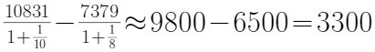，与D选项接近，
因此本题选D。
【来源】 模拟预测模考大赛·第四季第121题,综合模考第八季第125题,模考周（三）第121题,押题预测模考（1）第120题,2020省考押题预测模考第3季第121题,爆刷集训营模考2第116题,23国考冲刺模拟卷5第129题

第122题
【知识点】 简单计算比较
【答案】 B
【解析】 本题考查简单加减比较问题，
定位第二段，“1-2月份，东部地区房地产开发投资6497亿元，同比增长11.6%，增速比去年全年提高4.4个百分点；则2017年东部地区房地产开发投资增速=11.6%-4.4%=7.2%；同理，中部地区增速=13.4%-1.8%=11.6%；西部地区增速=3.7%-0.2%=3.5%，东北地区增速=1%，可见增速最高的为中部地区，
因此本题选B。
【注】易错项为D，去年为1%，即增速就是1%。
【来源】 模拟预测模考大赛·第四季第122题,综合模考第八季第126题,模考周（三）第122题,押题预测模考（1）第121题,2020省考押题预测模考第3季第122题,爆刷集训营模考2第117题

第123题
【知识点】 现期比重
【答案】 C
【解析】 本题考查现期比重问题
定位第三段可知“房屋竣工面积14184万平方米，同比下降12.1%，降幅同比扩大7.7个百分点。其中，住宅竣工面积9682万平方米，下降17.1%。”则占比=9682÷14184=68.3%，因此本题选C。
【来源】 综合模考第八季第127题,模考周（三）第123题,押题预测模考（1）第122题,2020省考押题预测模考第3季第123题,23国考冲刺模拟卷5第127题

第124题
【知识点】 间隔基期
【答案】 C
【解析】 本题考查间隔基期计算问题，
定位第三段可知“房屋竣工面积14184万平方米，同比下降12.1%，降幅同比扩大7.7个百分点。”即，，，则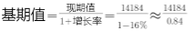,首位商1，第二位商6，且第二位接近7，
因此本题选C。
【来源】 模拟预测模考大赛·第四季第124题,综合模考第八季第128题,模考周（三）第124题,押题预测模考（1）第123题,2020省考押题预测模考第3季第124题,爆刷集训营模考2第119题,23国考冲刺模拟卷5第128题

第125题
【知识点】 综合分析
【答案】 B
【解析】 本题考查综合分析问题,
A选项，定位文字材料倒数第二段，可知房地产开发企业土地购置面积同比下降1.2%，土地成交价款794亿元，同比持平。单位面积成交价=成交价款/购置面积，因为价款增长率为0，面积增长率为-1.2%，分子增速高于分母增速，因此比值上升，而非下降，错误；
B选项，定位文字材料倒数第二段，单位面积成交价=成交价款/购置面积=794亿元/2345万平方米，首位商3，即超过3000元/平方米，正确；
C选项，定位文字材料最后一段，可知“1-2月份，房地产开发企业到位资金同比增长4.8%，增速比去年全年回落3.4个百分点。”则2017年全年增速=4.8%+3.4%=8.2，非1.4%，错误；
D选项，增长量比较问题，只需要比较现期值×增长率的大小即可，定位最后一个自然段，可知“自筹资金7390亿元，增长7.2%；定金及预收款6976亿元，增长14.2%；”简单计算可知7390×7.2%＜6976×14.2%，即自筹资金同比增量低于定金及预收款，错误。
因此本题选B。
【来源】 模拟预测模考大赛·第四季第125题,综合模考第八季第129题,模考周（三）第125题,押题预测模考（1）第124题,2020省考押题预测模考第3季第125题,爆刷集训营模考2第120题,23国考冲刺模拟卷5第130题

第126题
【知识点】 现期平均数
【答案】 A
【解析】 本题为现期平均数问题。
定位文字材料第一段可知2016年7月份，非常规天然气产量12.4亿立方米，1-7月份，非常规天然气产量96.4亿立方米，则上半年的非常规天然气产量=96.4-12.4=84亿立方米，则月均产量=总产量/月份=84/6=14亿立方米。
因此本题选A。
【来源】 模拟预测模考大赛·第四季第126题,综合模考第八季第130题,模考周（三）第126题,押题预测模考（1）第125题,2020省考押题预测模考第3季第126题,23国考冲刺模拟卷4第111题

第127题
【知识点】 基期比重
【答案】 D
【解析】 本题为基期比重问题。
根据上图可知2015年1-7月非常规天然气产量为47.1亿立方米，根据文字材料可知“2016年1-7月份，非常规天然气占天然气产量的比重为12.1%，比上年同期提高6.0个百分点。 ”即2015年1-7月非常规天然气占天然气产量的比重=12.1%-6%=6.1%，则2015年1-7月天然气产量=47.1/(6.1%)≈772，因此本题选D。
【来源】 模拟预测模考大赛·第四季第127题,综合模考第八季第131题,模考周（三）第127题,押题预测模考（1）第126题,2020省考押题预测模考第3季第127题,23国考冲刺模拟卷4第112题

第128题
【知识点】 现期倍数
【答案】 C
【解析】 本题考查倍数问题，根据柱状图可知页岩气产量2015年为6，2016年为50.1，则增长率=（现期值-基期值）/基期值=（50.1-6）/6=44.1/6=735%；同理致密砂岩气的增长率=（3.2-1.7)/1.7=1.5/1.7≈88%，则二者增速之比=735%÷88%≈8.4，因此本题选C。
【来源】 模拟预测模考大赛·第四季第128题,综合模考第八季第132题,模考周（三）第128题,押题预测模考（1）第127题,2020省考押题预测模考第3季第128题,23国考冲刺模拟卷4第113题

第129题
【知识点】 现期比重
【答案】 B
【解析】 本题现期比重问题。
根据文字材料第一段可知“2016年1-7月份，非常规天然气产量96.4亿立方米， 1-7月份，非常规天然气占天然气产量的比重为12.1%。”则2016年1-7月天然气的产量=96.4/12.1%≈800，根据第二段可知1-7月煤制天然气的产量为8.2亿立方米，则煤制天然气产量占天然气产量的比重=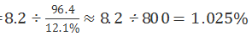，与选项B接近，因此本题选B。
【来源】 模拟预测模考大赛·第四季第129题,综合模考第八季第133题,模考周（三）第129题,押题预测模考（1）第128题,2020省考押题预测模考第3季第129题,23国考冲刺模拟卷4第114题

第130题
【知识点】 综合分析
【答案】 C
【解析】 本题考查综合分析问题,A选项，根据文字材料第二段可知1-7月份增速为21.1%，7月份增速为1.1%因为上半年+7月份呢=1-7月份，根据混合增速的知识点可知1-7月份增速介于7月份增速和上半年增速之间，7月份增速低于1-7月份增速，则有上半年增速高于21.1%,不可能为20%，错误；B选项，根据柱状图可知2015、2016年页岩气产量分别为6和50.1亿立方米，50.1/=8+,即变为原来的8倍，翻了3番多，不是4番，错误；C选项，根据文字第一段可知“2016年1-7月份，非常规天然气占天然气产量的比重为12.1%，比上年同期提高6.0个百分点。”则2015年比重=12.1%-6%=6.1%，正确；D选项，根据“2016年1-7月份，非常规天然气占天然气产量的比重为12.1%，比上年同期提高6.0个百分点。”可知非常规天然气占天然气比重上升，则对应分子（非常规天然气）增速高于分母（天然气）增速，错误。因此本题选C。
【来源】 模拟预测模考大赛·第四季第130题,综合模考第八季第134题,模考周（三）第130题,押题预测模考（1）第129题,2020省考押题预测模考第3季第130题,23国考冲刺模拟卷4第115题

